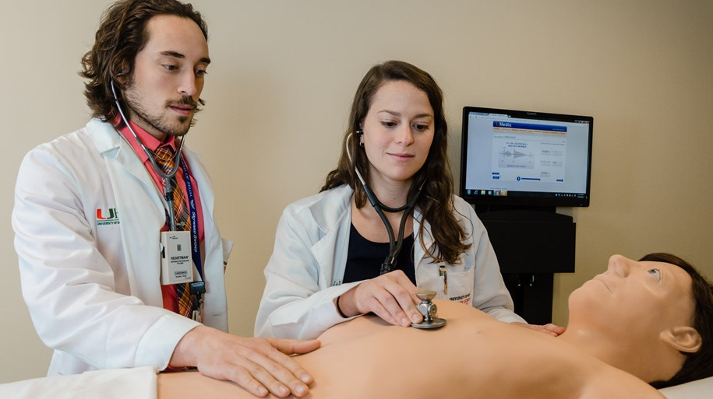

Інструкція по встановленню і користуванню програмним забезпеченням

ClinicalSkills

Зміст

1. Система ліцензування програмного забезпечення ClinicalSkills 4

2. Системні вимоги 5

3. Встановлення програми ClinicalSkills 6

4. Ролі облікових записів 9

4.1. Роль «Адміністратор» 10

4.2. Роль «Перевіряючий» 13

4.3. Роль «Користувач» 17

5. Інструкції до проходження сценаріїв. 28

5.1. Тренувальний сценарій 28

5.2. Центральний венозний доступ №1 Підключичної підключичний доступ 29

5.3. Центральний венозний доступ №2 Підключичної надключичний доступ 31

5.4. Периферичний венозний доступ №3 Пахвова вена 33

5.5. Центральний венозний доступ №4 Внутрішня яремна вена (центральний доступ) 35

5.6. Центральний венозний доступ №5 Внутрішня яремна вена (задній доступ) 37

5.7. Центральний венозний доступ №6 Внутрішня яремна вена (передній доступ) 39

5.8. Центральний венозний доступ №7 Зовнішня яремна вена 41

5.9. Центральний венозний доступ №8 Стегнова вена 43

5.10.Периферичний венозний доступ №9 Забір крові з вени ліктьового згину 45

5.11.Периферичний венозний доступ №10 Внутрішньовенна ін'єкція в вену ліктьового згину……………... 47

5.12.Периферичний венозний доступ №11 Постановка внутрішньовенного катетера venflon в вену ліктьового згину 49

5.13.Периферичний венозний доступ №12 Забір крові з латеральної вени ліктьового згину……. 51

5.14.Периферичний венозний доступ №13 Внутрішньовенна ін'єкція в вену ліктьового згину……. 53

5.15.Периферичний венозний доступ №14 Постановка внутрішньовенного катетера venflon в латеральну вену ліктьового згину 55

5.16.Периферичний венозний доступ №15 Постановка внутрішньовенного катетера venflon в дорсальні зап'ястні вени 57

5.17.Периферичний венозний доступ №16 Забір крові з вени стопи 59

5.18.Периферичний венозний доступ №17 Внутрішньовенна ін'єкція в вену стопи 61

5.19.Периферичний венозний доступ №18 Постановка внутрішньовенного катетера venflon в вену стопи 63

5.20.Периферичний венозний доступ №19 Постановка внутрішньовенного катетера venflon в вену скальпа 65

5.21.Периферичний венозний доступ №20 Забір крові з серединної вени ліктя 67

5.22.Внутрішньокістковий доступ в великогомілкову кістку 69

5.23.Декомпресія і дренування плевральної порожнини хворому з гідротораксом / піоторакс / гемотораксом зліва 70

5.24.Декомпресія і дренування плевральної порожнини хворому з пневмотораксом зліва…… 72

5.25.NIMP Вимірювання артеріального тиску (метод Короткова) 73

5.26.Вимірювання артеріального тиску справжнім манометром 74

5.27.Тренажер аускультації легень 76

5.28.Тренажер для аускультації серця 77

5.29.Серцево-легенева реанімація 78

5.30.Наявність пульсу на артеріях 79

5.31.Препроліферативна діабетична ретинопатія 80

5.32.Відшарування сітківки 81

5.33.Фотокоагуляція 82

# Система ліцензування програмного забезпечення ClinicalSkills

Програмне забезпечення ClinicalSkills є доповненням до апаратного забезпечення тренажерів медичних ляльок і постачається «as is»   
(«як є»).

# Системні вимоги

Перед установкою програмного забезпечення ClinicalSkills, переконайтеся, що ваш комп'ютер/ноутбук відповідає системним вимогам**.**

|  |  |  |
| --- | --- | --- |
| **Найменування параметра** | **Рекомендовані мінімальні системні вимоги** | **Рекомендовані оптимальні системні вимоги** |
| *Вимоги до апаратного забезпечення* | |  |
| Оперативна пам'ять | 4 Gbyte RAM | 8 Gbyte RAM |
| Дискова підсистема тривалого зберігання даних | 3,8 Gb вільного простору  (Установчі дистрибутив і файли користувачів) | 3,8 Gb вільного простору  (Установчі дистрибутив і файли користувачів) |
| Монітор | Пропорція екрану широкоформатна (наприклад 16:9 чи 16:10) | Пропорція екрану широкоформатна (наприклад 16:9 чи 16:10) |
| Відео-підсистема | Повноцінна відеокарта | Повноцінна відеокарта |
| *Програмні вимоги* | |  |
| Версія операційної системи | Не нижче ніж Windows 7 | Не нижче ніж Windows 7 |
| Розрядність операційної системи | 64-bit | 64-bit |
| Стороннє програмне забезпечення | Переглядач PDF-файлів | Переглядач PDF-файлів |

# Встановлення програми ClinicalSkills

1. Запустити файл ClinicalSkillsSetup.exe на робочому місці користувача подвійним кліком миші.
2. Вибрати мову інсталювання програми і натиснути клавішу «ОК».  
   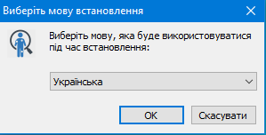
3. Прочитати ліцензійну угоду, прийняти умови угоди «Я приймаю умови угоди» і натиснути кнопку «Далі».  
   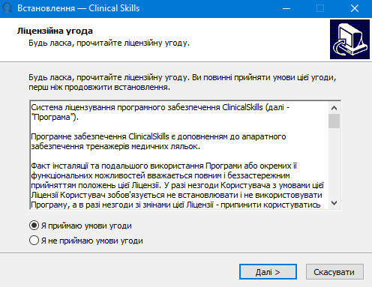
4. В наступному вікні ознайомитись з рекомендованими мінімальними системними вимогами і натиснути кнопку «Далі».  
   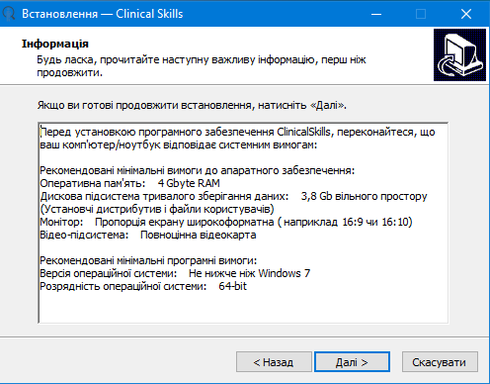
5. Вибір додаткових завдань – створення ярлика на робочому столі.   
   Встановити при необхідності галочку напроти «Створити ярлики на Робочому столі» та натиснути кнопку «Далі».  
   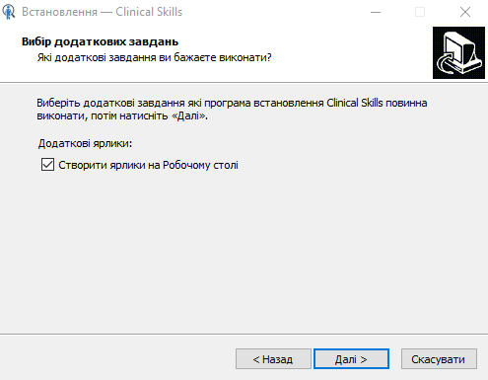
6. Для початку встановлення треба натиснути кнопку «Встановити».  
   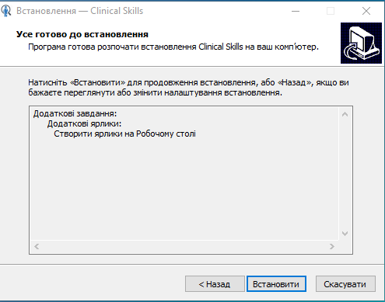
7. Процес встановлення може зайняти певний час  
   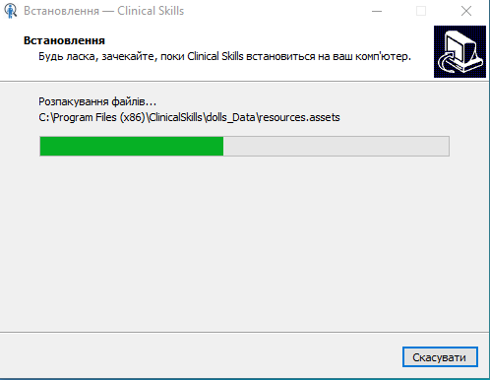
8. Ознайомитись з інформацією про необхідність прочитати інструкцію з використання програми ClinicalSkills та натиснути кнопку «Далі».  
   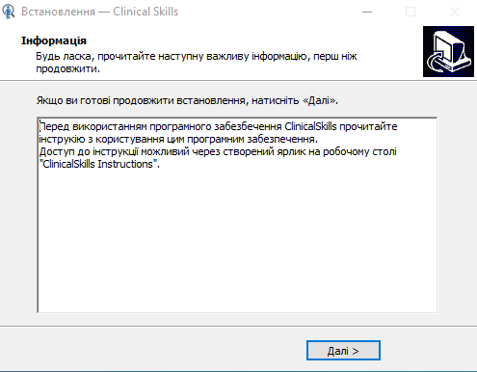
9. По завершенні ходу інсталяції натиснути кнопку «Готово».  
   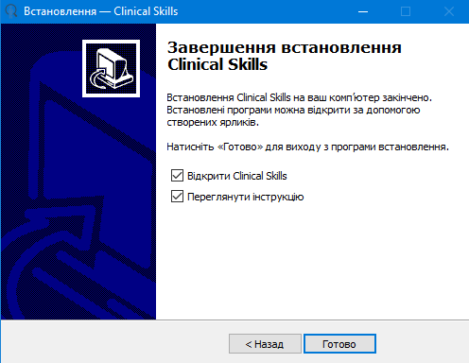
10. Після успішного встановлення для запуска програми треба натиснути двічі по ярлику, який створився на робочому столі.
11. Для ознайомлення з інструкцією необхідно натиснути двічі по ярлику, який створився на робочому столі.  
    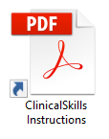
12. Ролі облікових записів

Роль облікових записів - це попередньо визначена категорія, яка може бути призначена обліковому запису в залежності від поставленої задачі.

В програмі ClinicalSkills є 3 ролі:

* Адміністратор
* Перевіряючий
* Користувач

## Роль «Адміністратор»

Логін тестового адміністратора: *admin*, пароль: *admin.*

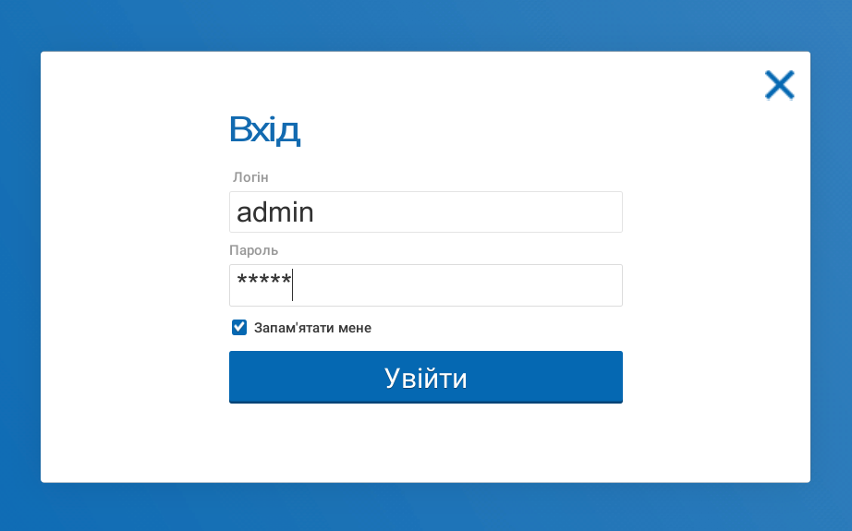

Адміністратор має можливість:

* 1. Переглядати перелік облікових записів.  
     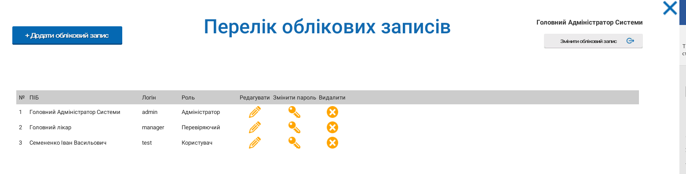
  2. Додавати новий обліковий запис   
     Для цього в новому вікні треба ввести:  
     ► Прізвище, ім'я та по батькові  
     ► Унікальний неповторюваний в базі логін   
     ► Вибрати роль: Користувач / Перевіряючий / Адміністратор  
     ► Ввести пароль, що має складатись не менше ніж з 6 символів  
     ► Повторити пароль  
     Натиснути кнопку «Створити»  
     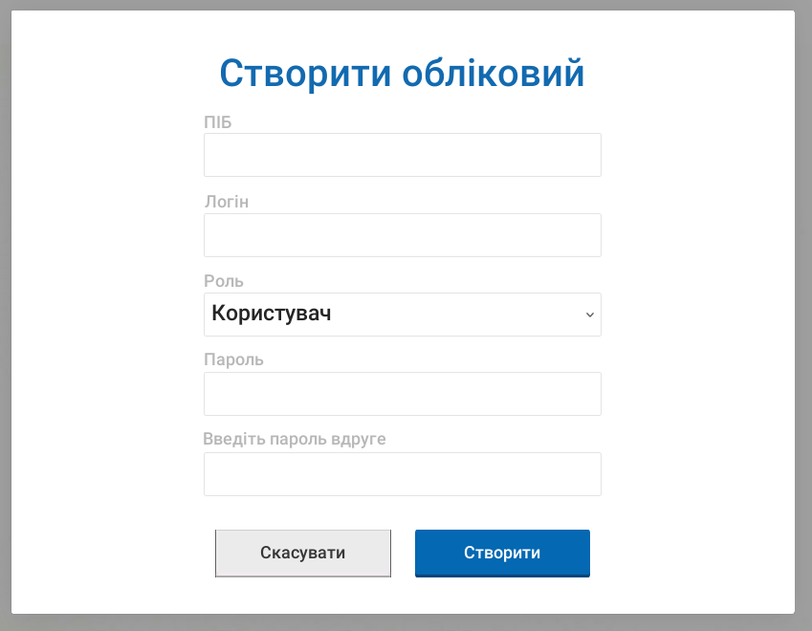
  3. Редагувати дані облікового запису .  
     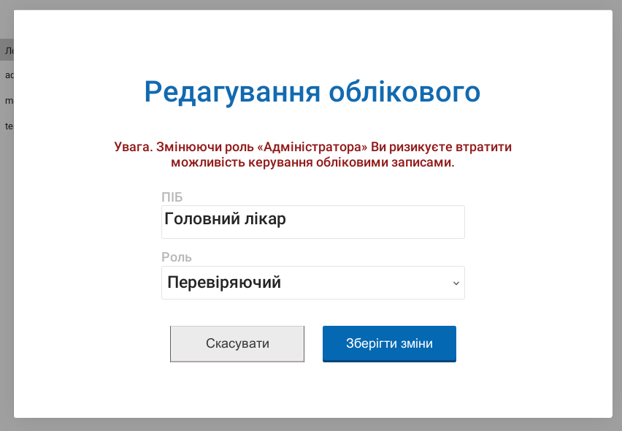
  4. Змінювати пароль облікового запису .  
     Пароль має складатись не менше ніж з 6 символів  
     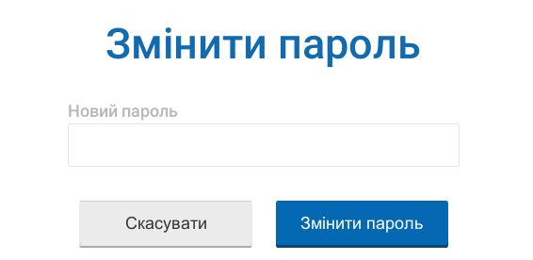
  5. Видаляти обліковий запис .  
     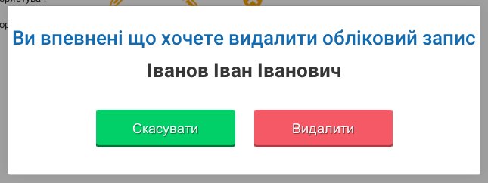  
     *Не можна видаляти адміністратора програми, бо в такому випадку не буде можливості в подальшому створювати нові облікові записи.*
  6. Змінити свій обліковий запис (вилогінитись з програми) .
  7. Закрити програму натиснувши кнопку .

## Роль «Перевіряючий»

Логін тестового перевіряючого: *manager*, пароль: *manager*.

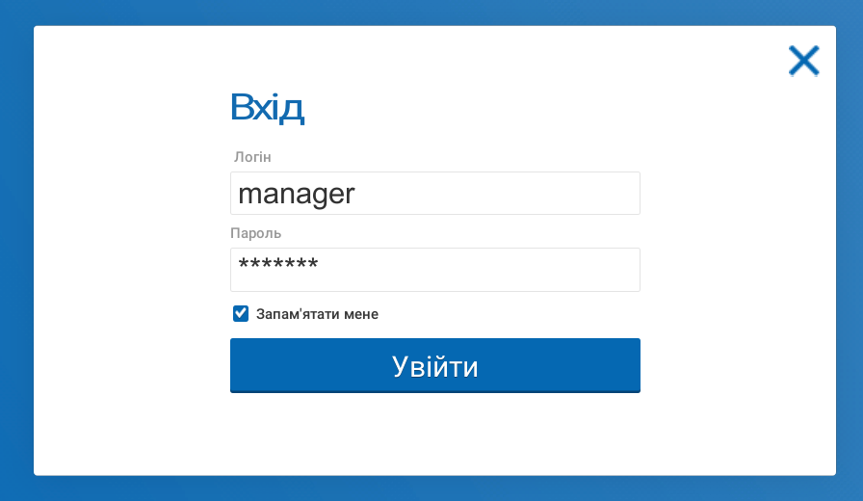

Головна сторінка особистого кабінету перевіряючого – Результати сценаріїв.

Перевіряючий має можливість переглядати результати проходження сценаріїв **усіма** користувачами.   
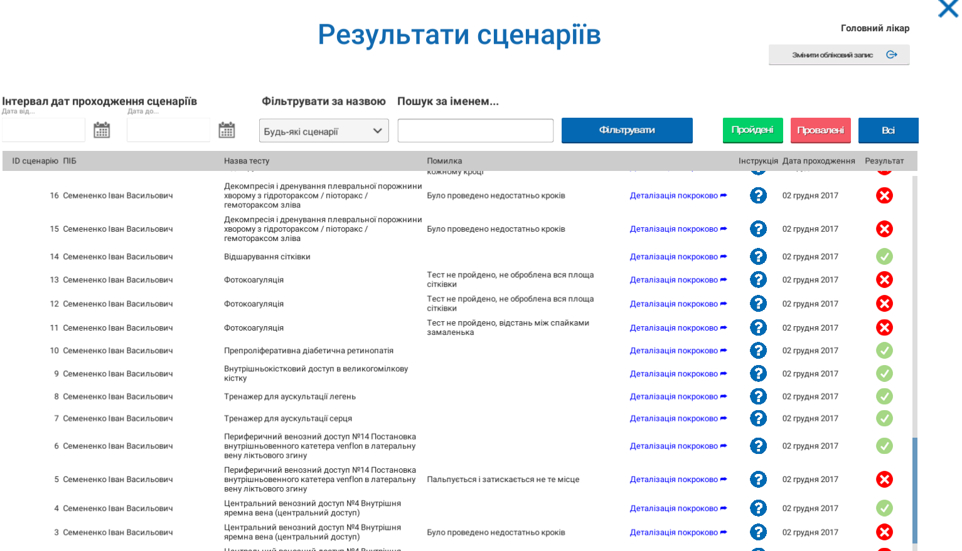  
Для зручного доступу є можливість фільтрувати результати сценаріїв:

1. Фільтрувати за інтервалом дат проходження сценаріїв.  
   Для цього необхідно вибрати дати, які цікавлять, з випадаючого вікна календаря  
   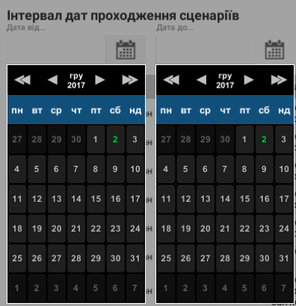   
   і натиснути кнопку 
2. Фільтрувати за назвою сценарію.  
   Для цього необхідно вибрати конкретний сценарій з випадаючого вікна переліку всіх сценаріїв, або ж для відображення всіх сценаріїв, вибрати «Будь-які сценарії»  
     
   і натиснути кнопку 

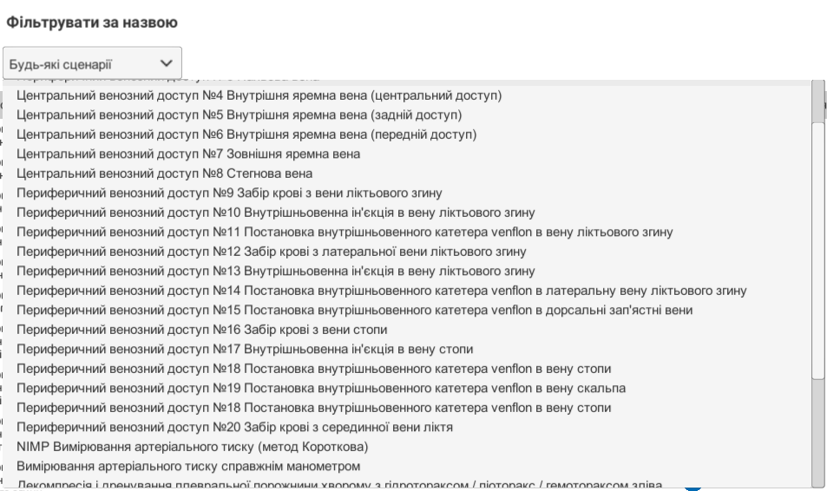

1. Пошук/фільтрація за прізвищем чи іменем користувача.  
   Для цього необхідно ввести ім’я чи прізвище користувача в поле вводу  
   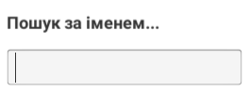  
   і натиснути кнопку .
2. Також можна подивитись «Пройдені», «Провалені», і «Всі» сценарії користувачів, натискаючи відповідну кнопку 

При натисканні кнопки  можна переглянути всі кроки користувача, які були зроблені в процесі проходження сценарію. На нижче наведеному малюнку вказана послідовність дій при виконанні сценарію.

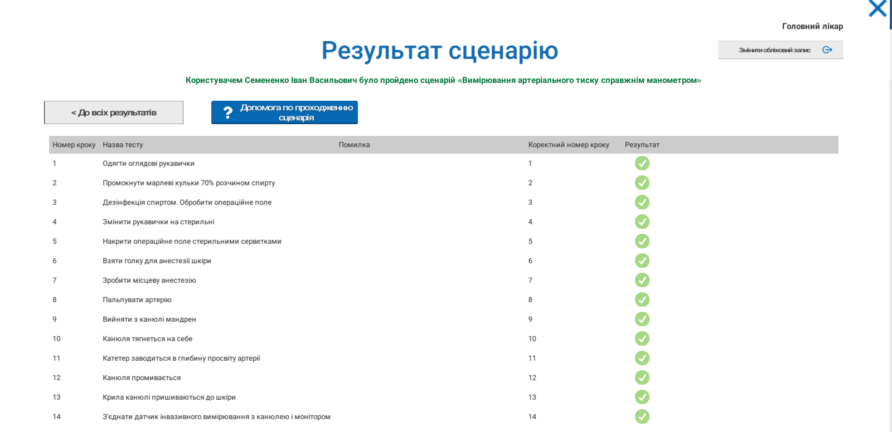

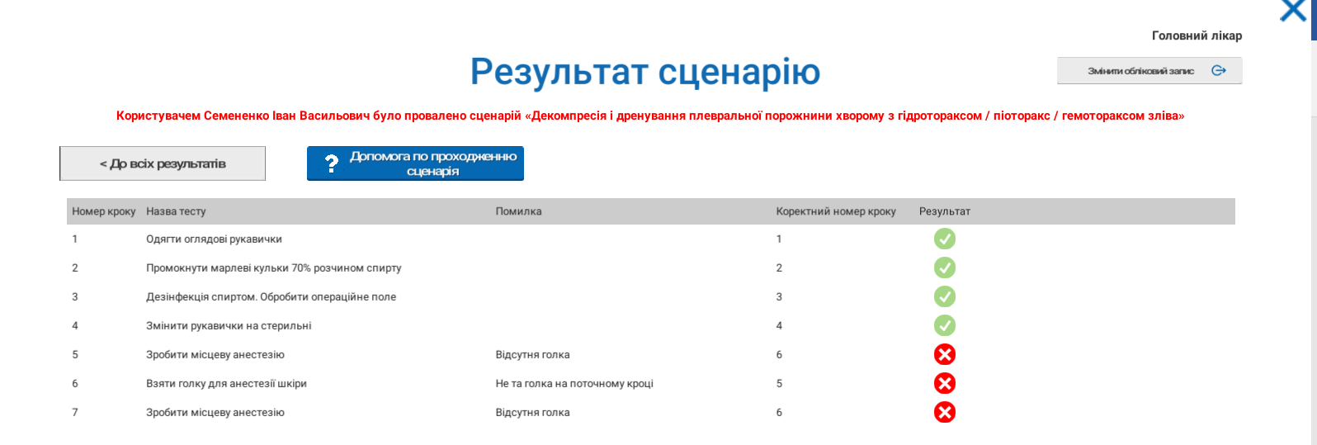

Для перегляду інструкції як проходити сценарій треба натиснути кнопку  або ж .

Змінити свій обліковий запис (вилогінитись) можна натиснувши кнопку 

Закрити програму натиснувши кнопку .

## Роль «Користувач»

Логін тестового : *test*, пароль: *test*.

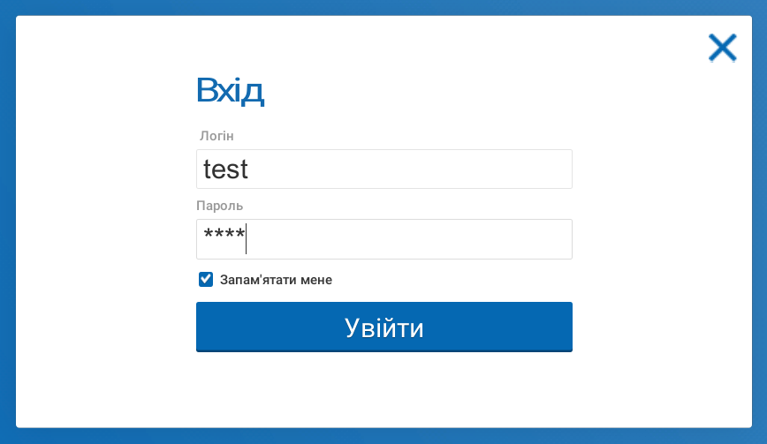

Користувач має можливість проходити сценарії і переглядати результати проходження сценаріїв **особисто**.

Головна сторінка особистого кабінету користувача – Результати сценаріїв.

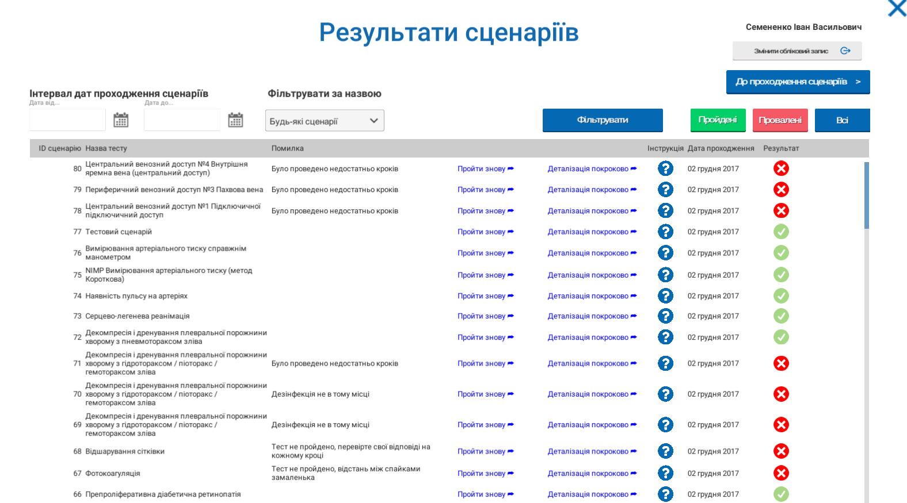

Для зручного доступу до результатів є можливість фільтрувати результати сценаріїв:

1. Фільтрувати за інтервалом дат проходження сценаріїв.  
   Для цього необхідно вибрати дати, які цікавлять, з випадаючого вікна календаря  
      
   і натиснути кнопку 
2. Фільтрувати за назвою сценарія.  
   Для цього необхідно вибрати конкретний сценарій з випадаючого вікна переліку всіх сценаріїв, або ж для відображення всіх сценаріїв, вибрати «Будь-які сценарії»  
     
   і натиснути кнопку 
3. Також можна подивитись «Пройдені», «Провалені», і «Всі» сценарії користувачів, натискаючи відповідну кнопку 

В таблиці наведена інформація про:

* ID сценарію
* Назва тесту
* Помилка при проходженні сценарія
* Можливість пройти повторно сценарій натиснувши кнопку  (у користувача є нескінченна кількість можливостей проходження сценарію)
* При натисканні кнопки  можна в новому вікні переглянути всі кроки, які були зроблені в процесі проходження сценарія
* При натисканні кнопки  можна подивитись допомогу по проходженню сценарію (інструкцію)
* Дата проходження
* Результат проходження:  - «пройдено» чи  
    - «не пройдено»

Змінити свій обліковий запис (вилогінитись) можна натиснувши кнопку 

Закрити програму натиснувши кнопку .

**З чого складається програма?**

В програмі ClinicalSkills є 32 навчальні сценарії і 1 тестовий сценарій.

**Категорії і назви сценаріїв:**

1. Венопункція і катетеризація
   1. Центральний венозний доступ №1 Підключичної підключичний доступ
   2. Центральний венозний доступ №2 Підключичної надключичній доступ
   3. Периферичний венозний доступ №3 Пахвова вена
   4. Центральний венозний доступ №4 Внутрішня яремна вена (центральний доступ)
   5. Центральний венозний доступ №5 Внутрішня яремна вена (задній доступ)
   6. Центральний венозний доступ №6 Внутрішня яремна вена (передній доступ)
   7. Центральний венозний доступ №7 Зовнішня яремна вена
   8. Центральний венозний доступ №8 Стегнова вена
   9. Периферичний венозний доступ №9 Забір крові з вени ліктьового згину
   10. Периферичний венозний доступ №10 Внутрішньовенна ін'єкція в вену ліктьового згину
   11. Периферичний венозний доступ №11 Постановка внутрішньовенного катетера venflon в вену ліктьового згину
   12. Периферичний венозний доступ №12 Забір крові з латеральної вени ліктьового згину
   13. Периферичний венозний доступ №13 Внутрішньовенна ін'єкція в вену ліктьового згину
   14. Периферичний венозний доступ №14 Постановка внутрішньовенного катетера venflon в латеральну вену ліктьового згину
   15. Периферичний венозний доступ №15 Постановка внутрішньовенного катетера venflon в дорсальні зап'ястні вени
   16. Периферичний венозний доступ №16 Забір крові з вени стопи
   17. Периферичний венозний доступ №17 Внутрішньовенна ін'єкція в вену стопи
   18. Периферичний венозний доступ №18 Постановка внутрішньовенного катетера venflon в вену стопи
   19. Периферичний венозний доступ №19 Постановка внутрішньовенного катетера venflon в вену скальпа
   20. Периферичний венозний доступ №20 Забір крові з серединної вени ліктя
2. Внутрішньокістковий доступ  
   2.1. Внутрішньокістковий доступ в великогомілкову кістку
3. Очі  
   3.1. Препроліферативна діабетична ретинопатія  
   3.2. Фотокоагуляція  
   3.3. Відшарування сітківки
4. Декомпресія та дренування  
   4.1. Декомпресія і дренування плевральної порожнини хворому з гідротораксом / піоторакс / гемотораксом зліва  
   4.2. Декомпресія і дренування плевральної порожнини хворому з пневмотораксом зліва
5. Вимірювання артеріального тиску  
   5.1. NIMP Вимірювання артеріального тиску (метод Короткова)  
   5.2. Вимірювання артеріального тиску справжнім манометром
6. Аускультація  
   6.1. Тренажер для аускультації серця  
   6.2. Тренажер для аускультації легень
7. Перевірка наявності пульсу  
   7.1. Наявність пульсу на артеріях
8. Серцево-легенева реанімація  
   8.1. Серцево-легенева реанімація

**З чого почати?**  
1. Для того щоб розпочати користуватись програмою треба натиснути кнопку  на головній сторінці особистого кабінету користувача.

2. Відкриється вікно вибору категорії сценарію.  
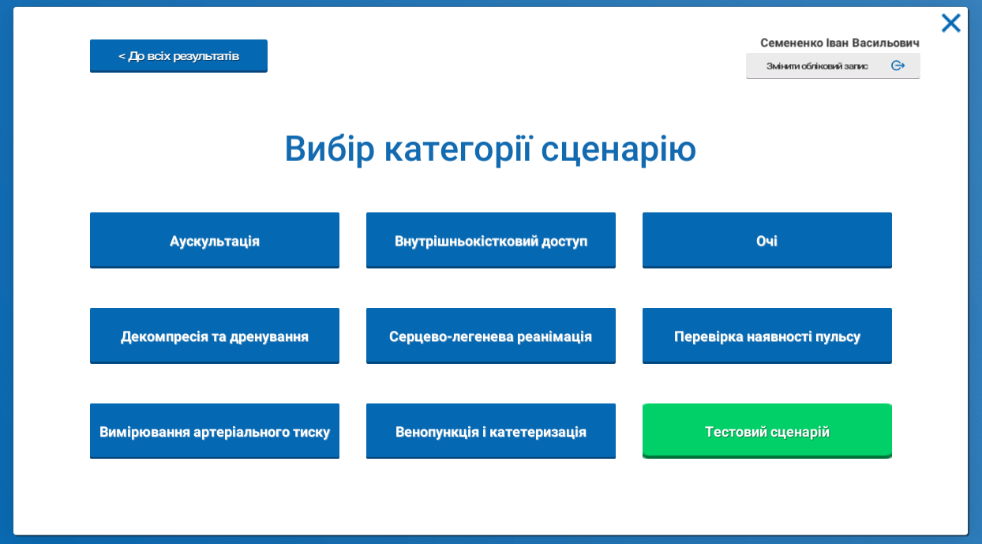

3. Перш за все необхідно пройти «Тестовий сценарій» для того щоб ознайомитись з інтерфейсом програми, інструментами, діями, логікою програми.

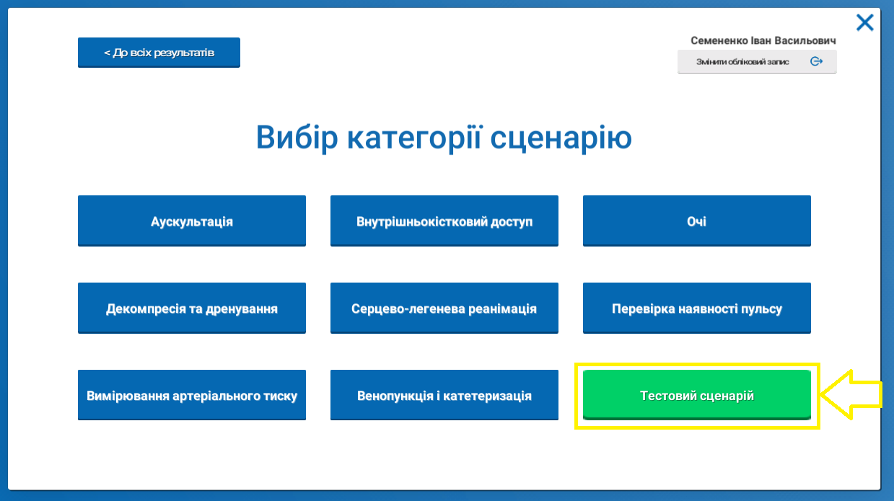

Вибираємо «Тестовий сценарій»

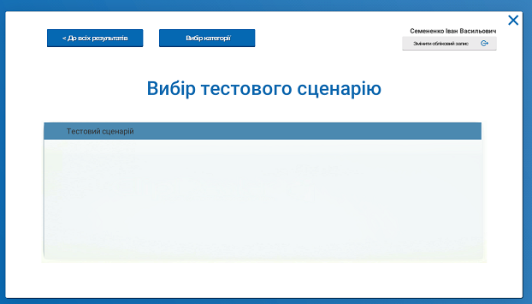

В вікні сценарію знаходиться анімована інструкція з послідовностей дій і підказками, поясненнями. Пройдіть анімовану інструкцію до кінця щоб зрозуміти логіку виконання в подальшому.

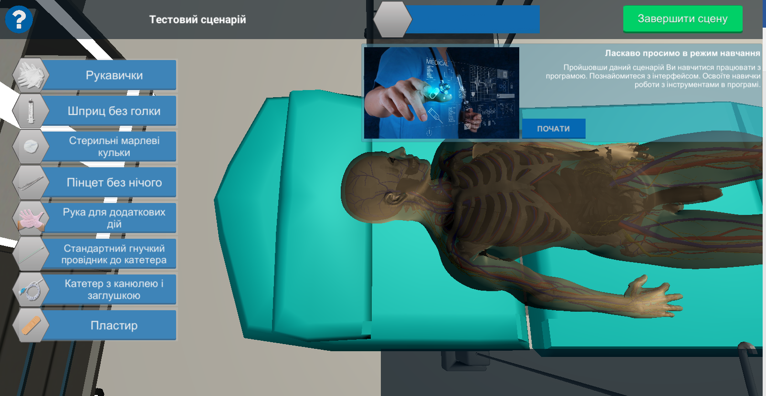

**Як проходити сценарії?**

1. Для того щоб пройти сценарій треба натиснути кнопку  на головній сторінці особистого кабінету користувача, або на сторінці «Результати сценарію»

2. Відкриється вікно вибору категорії сценарію.  


3. Перейшовши в категорію, можна вибрати сценарій з переліку натиснувши лівою кнопкою миші на назву. 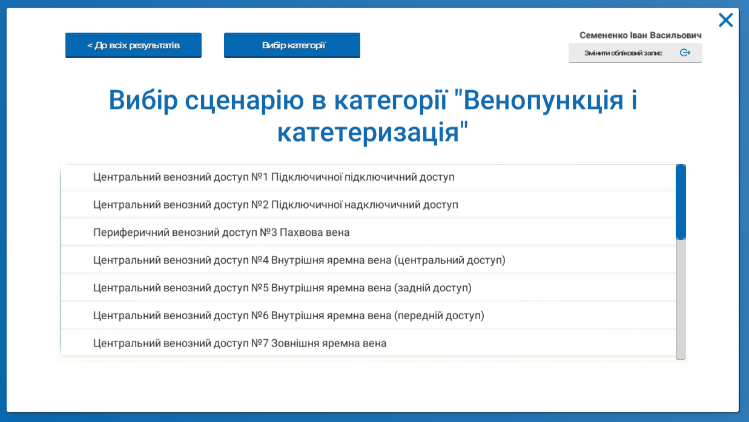

4. Вибраний сценарій.  
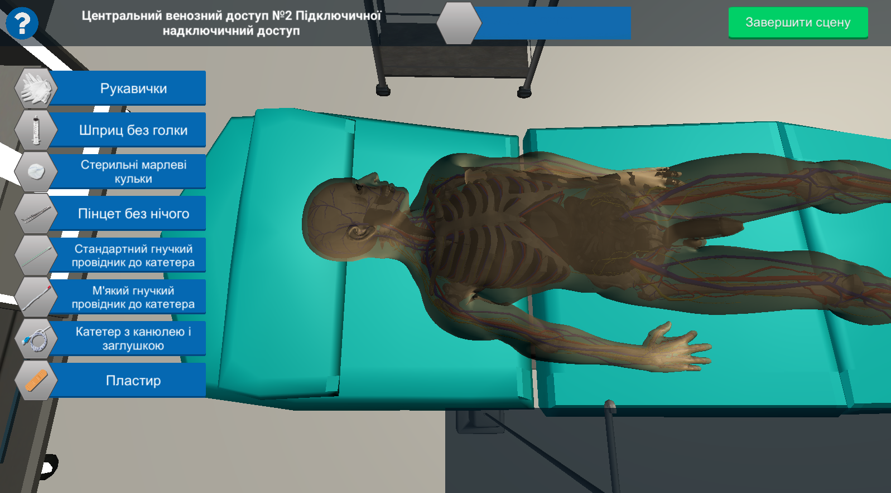

Використовуючи кнопку , можна переглянути інструкцію з проходження поточного сценарію

5. Після виконання всіх кроків сценарію необхідно натиснути кнопку

6. Варіанти закінчення сценарію  
6.1. Успішне проходження

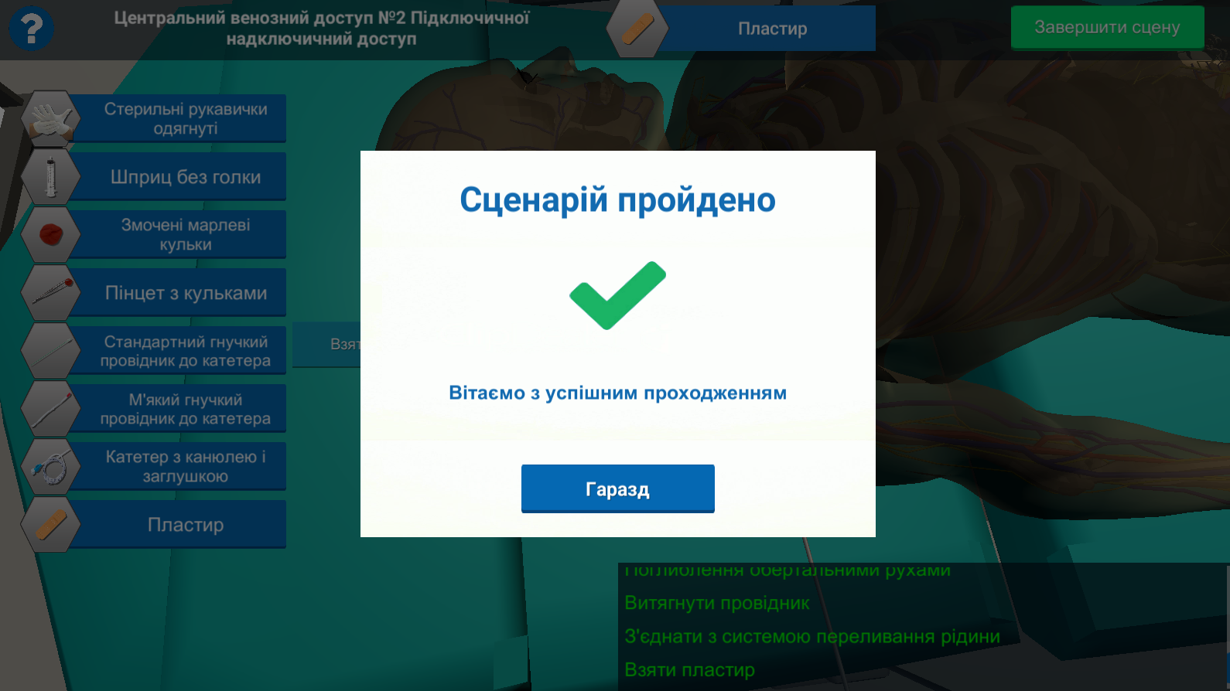

* 1. Провалений сценарій

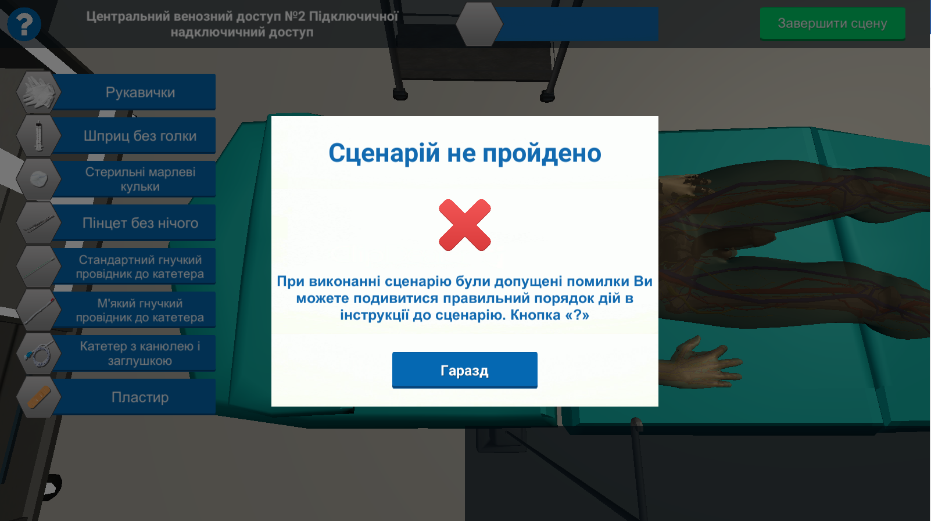

1. Після натискання кнопки «Гаразд» на вспливаючому вікні, відкриється вікно з результатами поточного сценарію.  
   На сторінці «Результат сценарію» відображаються результати проходження сценарію з покроковими діями. В таблиці деталізації кроків вказані всі дії користувача.

Інформацію щодо помилкових, або некоректних дій, дій не в тій послідовності також буде відображено в таблиці з відповідним поясненням.  
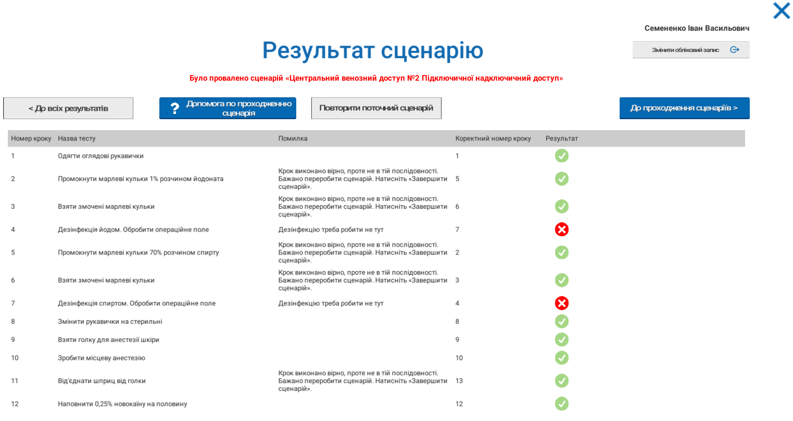

На цій сторінці «Результат сценарію» є можливість:

* повторно пройти поточний сценарій 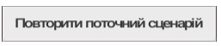
* переглянути інструкцію з проходження поточного сценарію 
* вибрати інший сценарій для проходження 
* повернутися до перегляду таблиці всіх своїх результатів 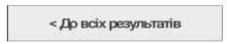

# 5. Інструкції до проходження сценаріїв.

5.1. Тренувальний сценарій

Пройшовши цей сценарій Ви

* Навчитися працювати з програмою;
* Познайомитеся з інтерфейсом;
* Освоїте навички роботи з інструментами в програмі.

Дотримуйтесь спливаючих підказок, які з’являтимуться в правому верхньому куті екрану.

На кожному кроці, дія яку треба зробити, буде підсвічена, а решта дій заблокована.

## 5.2. Центральний венозний доступ №1 Підключичної підключичний доступ

1. Рукавички ► Одягти оглядові рукавички
2. Стерильні марлеві кульки ► Промокнути в 70% розчині спирту
3. Пінцет без нічого ► Взяти кульки і вибрати місце дезінфекції на тілі

*Курсором вибрати місце на тілі*

1. Пінцет з кульками ► Обробити операційне поле
2. Змочені марлеві кульки ► Взяти нову стерильну кульку
3. Стерильні марлеві кульки ► Промокнути в 1% розчині йодоната
4. Пінцет з кульками ► Взяти кульки і вибрати місце дезінфекції на тілі

*Курсором вибрати місце на тілі*

1. Пінцет з кульками ► Обробити операційне поле
2. Оглядові рукавички одягнуті ► Змінити рукавички на стерильні
3. Шприц без голки ►Взяти голку для анестезії шкіри і наповнити шприц анестетиком
4. Шприц з голкою ► Зробити місцеву анестезію
5. Шприц з голкою ► Від'єднати від голки
6. Шприц без голки ►Взяти голку для пункції вени довжиною 10 см з внутрішнім просвітом каналу 1,7 мм і зрізом вістря голки під кутом 45°
7. Шприц з голкою ► Наповнити 0,25% новокаїну на половину

*Курсором вибрати місце на тілі*

1. Збільшити кут нахилу до 360 (кнопкою А на клавіатурі)
2. Шприц з голкою ► Потягування поршня на себе
3. Тиснемо кнопку W на клавіатурі до моменту появи крові в шприці і повідомлення «Голка потрапила в вену»  
     
   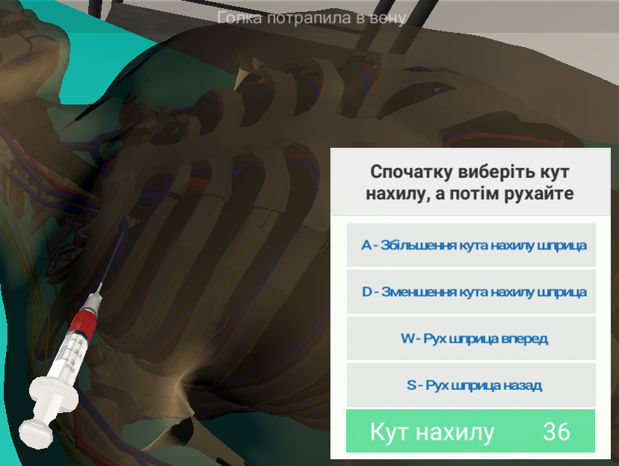
4. Шприц з голкою ► Від'єднати від голки
5. Прикрити голку пальцем (*швидко натискаємо, на це є 5 секунд*)
6. Стандартний гнучкий провідник до катетера ► Вставити провідник
7. Видалити голку через провідник
8. Катетер з канюлею і заглушкою ► Вставити катетер по провіднику
9. Катетер з канюлею і заглушкою ► Поглибити обертальними рухами
10. Стандартний гнучкий провідник до катетера ► Видалити провідник
11. Катетер з канюлею і заглушкою ► З'єднати з системою переливання рідин
12. Пластир ► Взяти і накласти

*Курсором вибрати місце на тілі*

5.3. Центральний венозний доступ №2 Підключичної надключичний доступ

1. Рукавички ► Одягти оглядові рукавички
2. Стерильні марлеві кульки ► Промокнути в 70% розчині спирту
3. Пінцет без нічого ► Взяти кульки і вибрати місце дезінфекції на тілі

*Курсором вибрати місце на тілі*

1. Пінцет з кульками ► Обробити операційне поле
2. Змочені марлеві кульки ► Взяти нову стерильну кульку
3. Стерильні марлеві кульки ► Промокнути в 1% розчині йодоната
4. Пінцет з кульками ► Взяти кульки і вибрати місце дезінфекції на тілі

*Курсором вибрати місце на тілі*

1. Пінцет з кульками ► Обробити операційне поле
2. Оглядові рукавички одягнуті ► Змінити рукавички на стерильні
3. Шприц без голки ► Взяти голку для анестезії шкіри і наповнити шприц анестетиком
4. Шприц з голкою ► Зробити місцеву анестезію
5. Шприц з голкою ► Від'єднати від голки
6. Шприц без голки ► Взяти голку для пункції вени довжиною 10 см з внутрішнім просвітом каналу 1,7 мм і зрізом вістря голки під кутом 45°
7. Шприц з голкою ► Наповнити 0,25% новокаїну на половину

*Курсором вибрати місце на тілі*

1. Збільшити кут нахилу до 200 (кнопкою А на клавіатурі)
2. Шприц з голкою ► Потягування поршня на себе
3. Тиснемо кнопку W на клавіатурі до моменту появи крові в шприці і повідомлення «Голка потрапила в вену»

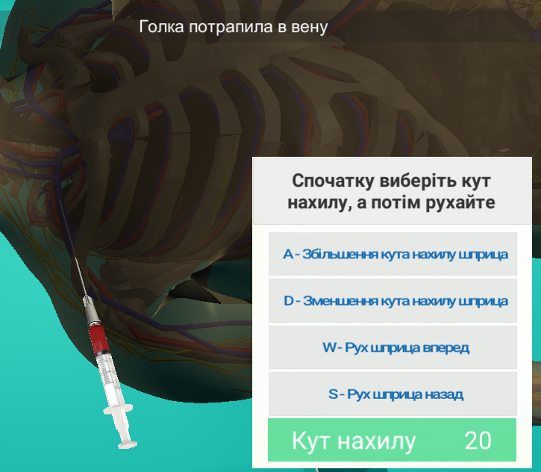

1. Шприц з голкою ► Від'єднати від голки
2. Прикрити голку пальцем (*швидко натискаємо, на це є 5 секунд*)
3. Стандартний гнучкий провідник до катетера ► Вставити провідник
4. Видалити голку через провідник
5. Катетер з канюлею і заглушкою ► Вставити катетер по провіднику
6. Катетер з канюлею і заглушкою ► Поглибити обертальними рухами
7. Стандартний гнучкий провідник до катетера ► Видалити провідник
8. Катетер з канюлею і заглушкою ► З'єднати з системою переливання рідин
9. Пластир ► Взяти і накласти

*Курсором вибрати місце на тілі*

* 1. Периферичний венозний доступ №3 Пахвова вена

1. Рукавички ► Одягти оглядові рукавички
2. Стерильні марлеві кульки ► Промокнути в 70% розчині спирту
3. Пінцет без нічого ► Взяти кульки і вибрати місце дезінфекції на тілі

*Курсором вибрати місце на тілі*

1. Пінцет з кульками ► Обробити операційне поле
2. Змочені марлеві кульки ► Взяти нову стерильну кульку
3. Стерильні марлеві кульки ► Промокнути в 1% розчині йодоната
4. Пінцет з кульками ► Взяти кульки і вибрати місце дезінфекції на тілі

*Курсором вибрати місце на тілі*

1. Пінцет з кульками ► Обробити операційне поле
2. Оглядові рукавички одягнуті ► Змінити рукавички на стерильні
3. Кисть для пальпації ► Пальпація

*Курсором вибрати місце на тілі*

1. Джгут ► Взяти і вибрати місце

*Курсором вибрати місце на тілі*

1. Джгут ► Накласти джгут
2. Шприц без голки ► Взяти голку для пункції вени довжиною не менше 4 см з внутрішнім просвітом каналу 1,0-1,4 мм і зрізом вістря голки під кутом 40-45°
3. Шприц з голкою ► Наповнити 0,25% новокаїну на половину

*Курсором вибрати місце на тілі*

1. Збільшити кут нахилу до 300 (кнопка А на клавіатурі)  
   Шприц з голкою ► Потягування поршня на себе
2. Тиснемо кнопку W на клавіатурі до моменту появи крові в шприці і повідомлення «Голка потрапила в вену»

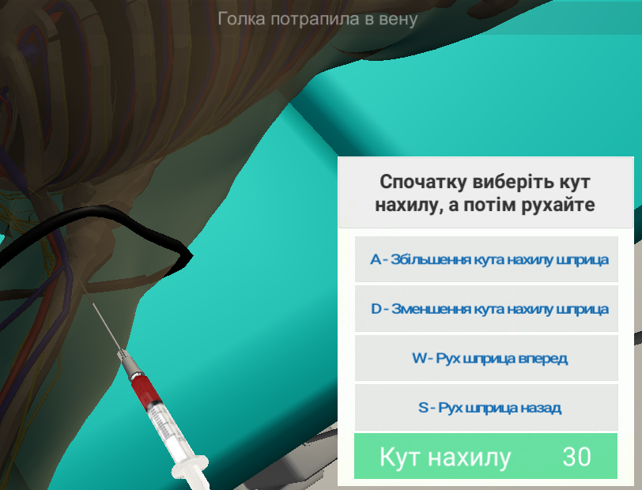

1. Джгут ► Зняти джгут
2. Шприц з голкою ► Від'єднати від голки
3. Прикрити голку пальцем (*швидко натискаємо,* *на це є 5 секунд*)
4. Стандартний гнучкий провідник до катетера ► Вставити провідник
5. Видалити голку через провідник
6. Катетер з канюлею і заглушкою ► Вставити катетер по провіднику
7. Катетер з канюлею і заглушкою ► Поглибити обертальними рухами
8. Стандартний гнучкий провідник до катетера ► Видалити провідник
9. Катетер з канюлею і заглушкою ► З'єднати з системою переливання рідин
10. Пластир ► Взяти і накласти

*Курсором вибрати місце на тілі*

* 1. Центральний венозний доступ №4 Внутрішня яремна вена (центральний доступ)

1. Рукавички ► Одягти оглядові рукавички
2. Стерильні марлеві кульки ► Промокнути в 70% розчині спирту
3. Пінцет без нічого ► Взяти кульки і вибрати місце дезінфекції на тілі

*Курсором вибрати місце на тілі*

1. Пінцет з кульками ► Обробити операційне поле
2. Змочені марлеві кульки ► Взяти нову стерильну кульку
3. Стерильні марлеві кульки ► Промокнути в 1% розчині йодоната
4. Пінцет з кульками ► Взяти марлеві кульки

*Курсором вибрати місце на тілі*

1. Пінцет з кульками ► Обробити операційне поле
2. Оглядові рукавички одягнуті ► Змінити рукавички на стерильні
3. Кисть для пальпації ►Пальпація
4. *Курсором вибрати місце на тілі*
5. Шприц без голки ►Взяти голку для анестезії шкіри і наповнити шприц анестетиком
6. Шприц з голкою ► Зробити місцеву анестезію
7. Шприц з голкою ► Від'єднати від голки
8. Шприц без голки ► Взяти голку для пункції вени довжиною не менше 8 см з внутрішнім просвітом каналу 1,6-1,8 мм і зрізом вістря голки під кутом 40-45°
9. Шприц з голкою ► Наповнити 0,9% розчином натрію хлориду половину

*Курсором вибрати місце на тілі*

1. Збільшити кут нахилу до 360 (кнопкою А на клавіатурі)
2. Шприц з голкою ► Потягування поршня на себе
3. Тиснемо кнопку W на клавіатурі до моменту появи крові в шприці і повідомлення «Голка потрапила в вену»  
     
   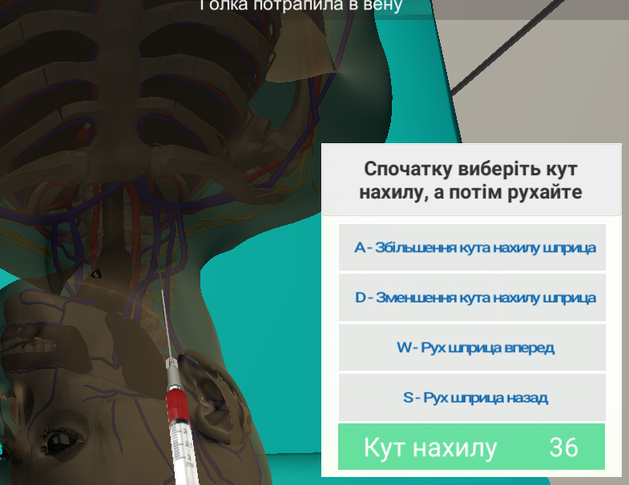
4. Шприц з голкою ► Від'єднати від голки
5. Прикрити голку пальцем (*швидко натискаємо, на це є 5 секунд*)
6. Стандартний гнучкий провідник до катетера ► Вставити провідник
7. Видалити голку через провідник
8. Катетер з канюлею і заглушкою ► Вставити катетер по провіднику
9. Катетер з канюлею і заглушкою ► Поглибити обертальними рухами
10. Стандартний гнучкий провідник до катетера ► Видалити провідник
11. Катетер з канюлею і заглушкою ► З'єднати з системою переливання рідин
12. Пластир ► Взяти і накласти

*Курсором вибрати місце на тілі*

* 1. Центральний венозний доступ №5 Внутрішня яремна вена (задній доступ)

1. Рукавички ► Одягти оглядові рукавички
2. Стерильні марлеві кульки ► Промокнути в 70% розчині спирту
3. Пінцет без нічого ► Взяти кульки і вибрати місце дезінфекції на тілі

*Курсором вибрати місце на тілі*

1. Пінцет з кульками ► Обробити операційне поле
2. Змочені марлеві кульки ► Взяти нову стерильну кульку
3. Стерильні марлеві кульки ► Промокнути в 1% розчині йодоната
4. Пінцет з кульками ► Взяти кульки і вибрати місце дезінфекції на тілі

*Курсором вибрати місце на тілі*

1. Пінцет з кульками ► Обробити операційне поле
2. Оглядові рукавички одягнуті ► Змінити рукавички на стерильні
3. Шприц без голки ►Взяти голку для анестезії шкіри і наповнити шприц анестетиком
4. Шприц з голкою ► Зробити місцеву анестезію
5. Шприц з голкою ► Від'єднати від голки
6. Шприц без голки ► Взяти голку для пункції вени довжиною не менше 8 см з внутрішнім просвітом каналу 1,6-1,8 мм і зрізом вістря голки під кутом 40-45°
7. Шприц з голкою ► Наповнити 0,9% розчином натрію хлориду половину

*Курсором вибрати місце на тілі*

1. Байдуже який кут (кнопка А на клавіатурі)
2. Шприц з голкою ► Потягування поршня на себе
3. Тиснемо кнопку W на клавіатурі до моменту появи крові в шприці і повідомлення «Голка потрапила в вену»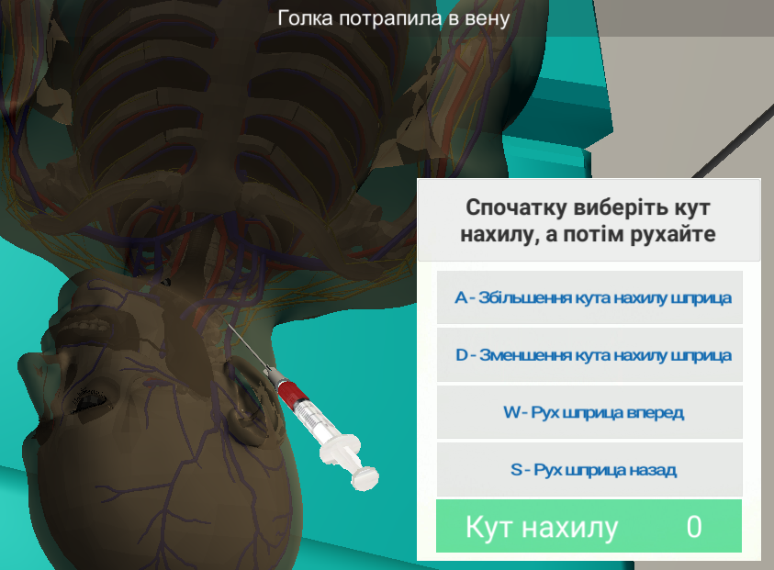
4. Шприц з голкою ► Від'єднати від голки
5. Прикрити голку пальцем (*швидко натискаємо,* *на це є 5 секунд*)
6. Стандартний гнучкий провідник до катетера ► Вставити провідник
7. Видалити голку через провідник
8. Катетер з канюлею і заглушкою ► Вставити катетер по провіднику
9. Катетер з канюлею і заглушкою ► Поглибити обертальними рухами
10. Стандартний гнучкий провідник до катетера ► Видалити провідник
11. Катетер з канюлею і заглушкою ► З'єднати з системою переливання рідин
12. Пластир ► Взяти і накласти

*Курсором вибрати місце на тілі*

* 1. Центральний венозний доступ №6 Внутрішня яремна вена (передній доступ)

1. Рукавички ► Одягти оглядові рукавички
2. Халат ► Одягти
3. Стерильні марлеві кульки ► Промокнути в 70% розчині спирту
4. Пінцет без нічого ► Взяти кульки і вибрати місце дезінфекції на тілі

*Курсором вибрати місце на тілі*

1. Пінцет з кульками ► Обробити операційне поле
2. Змочені марлеві кульки ► Взяти нову стерильну кульку
3. Стерильні марлеві кульки ► Промокнути в 1% розчині йодоната
4. Пінцет з кульками ► Взяти кульки і вибрати місце дезінфекції на тілі

*Курсором вибрати місце на тілі*

1. Пінцет з кульками ► Обробити операційне поле
2. Оглядові рукавички одягнуті ► Змінити рукавички на стерильні
3. Кисть для пальпації ►Пальпація

*Курсором вибрати місце на тілі*

1. Шприц без голки ►Взяти голку для анестезії шкіри і наповнити шприц анестетиком
2. Шприц з голкою ► Зробити місцеву анестезію
3. Шприц з голкою ► Від'єднати від голки
4. Шприц без голки ► Взяти голку для пункції вени довжиною не менше 8 см з внутрішнім просвітом каналу 1,6-1,8 мм і зрізом вістря голки під кутом 40-45°
5. Шприц з голкою ► Наповнити 0,9% розчином натрію хлориду половину

*Курсором вибрати місце на тілі*

1. Збільшити кут нахилу до 360 (кнопкою А на клавіатурі)
2. Шприц з голкою ► Потягування поршня на себе
3. Тиснемо кнопку W на клавіатурі до моменту появи крові в шприці і повідомлення «Голка потрапила в вену»  
     
   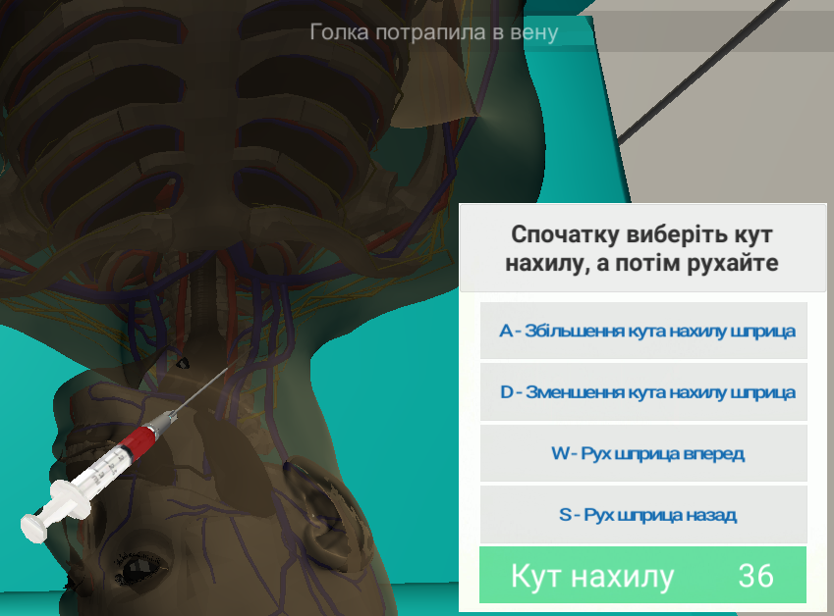
4. Шприц з голкою ► Від'єднати від голки
5. Прикрити голку пальцем (*швидко натискаємо, на це є 5 секунд*)
6. Стандартний гнучкий провідник до катетера ► Вставити провідник
7. Видалити голку через провідник
8. Катетер з канюлею і заглушкою ► Вставити катетер по провіднику
9. Катетер з канюлею і заглушкою ► Поглибити обертальними рухами
10. Стандартний гнучкий провідник до катетера ► Видалити провідник
11. Катетер з канюлею і заглушкою ► З'єднати з системою переливання рідин
12. Пластир ► Взяти і накласти

*Курсором вибрати місце на тілі*

* 1. Центральний венозний доступ №7 Зовнішня яремна вена

1. Рукавички ► Одягти оглядові рукавички

2. Халат ► Одягти

3. Стерильні марлеві кульки ► Промокнути в 70% розчині спирту

4. Пінцет без нічого ► Взяти кульки і вибрати місце дезінфекції на тілі

*Курсором вибрати місце на тілі*

6. Пінцет з кульками ► Обробити операційне поле

7. Змочені марлеві кульки ► Взяти нову стерильну кульку

8. Стерильні марлеві кульки ► Промокнути в 1% розчині йодоната

9. Пінцет з кульками ► Взяти кульки і вибрати місце дезінфекції на тілі

*Курсором вибрати місце на тілі*

11. Пінцет з кульками ► Обробити операційне поле

12. Оглядові рукавички одягнуті ► Змінити рукавички на стерильні

13. Кисть для пальпації ► Затиснути вену на тілі

*Курсором вибрати місце на тілі*

15. Шприц без голки ► Взяти голку для пункції вени довжиною не менше 4 см з внутрішнім просвітом каналу 1,0-1,4 мм і зрізом вістря голки під кутом 40-45°

19. Шприц з голкою ► Взяти шприц з голкою

*Курсором вибрати місце на тілі*

21. Збільшити кут нахилу до 100 (кнопка А на клавіатурі)

22. Шприц з голкою ► Потягування поршня на себе

23. Тиснемо кнопку W на клавіатурі до моменту появи крові в шприці і повідомлення «Голка потрапила в вену»  
  
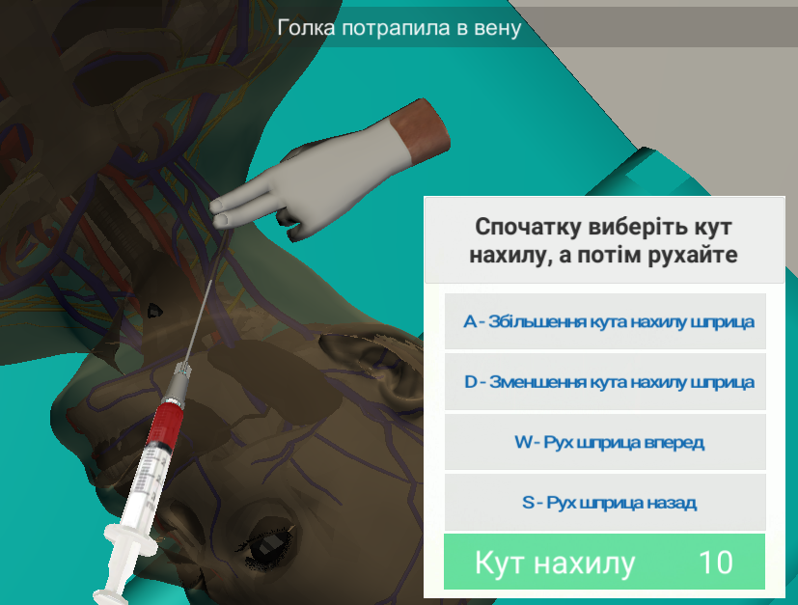

24. Шприц з голкою ► Від'єднати від голки

25. Прикрити голку пальцем (*швидко натискаємо, на це є 5 секунд*)

26. Стандартний гнучкий провідник до катетера ► Вставити провідник

27. Видалити голку через провідник

28. Катетер з канюлею і заглушкою ► Вставити катетер по провіднику

29. Катетер з канюлею і заглушкою ► Поглибити обертальними рухами

30. Стандартний гнучкий провідник до катетера ► Видалити провідник

31. Катетер з канюлею і заглушкою ► З'єднати з системою переливання рідин

32. Пластир ► Взяти і накласти

*Курсором вибрати місце на тілі*

* 1. Центральний венозний доступ №8 Стегнова вена

1. Бритва ► Поголити лобкову зону
2. Рукавички ► Одягти оглядові рукавички
3. Халат ► Одягти
4. Стерильні марлеві кульки ► Промокнути в 70% розчині спирту
5. Пінцет без нічого ► Взяти кульки і вибрати місце дезінфекції на тілі

*Курсором вибрати місце на тілі*

1. Пінцет з кульками ► Обробити операційне поле
2. Змочені марлеві кульки ► Взяти нову стерильну кульку
3. Стерильні марлеві кульки ► Промокнути в 1% розчині йодоната
4. Пінцет з кульками ► Взяти кульки і вибрати місце дезінфекції на тілі

*Курсором вибрати місце на тілі*

1. Пінцет з кульками ► Обробити операційне поле
2. Стерильні серветки ► Накриваємо операційне поле стерильними серветками
3. Оглядові рукавички одягнуті ► Змінити рукавички на стерильні
4. Кисть для пальпації ► Пальпація

*Курсором вибрати місце на тілі*

1. Шприц без голки ► Взяти голку для пункції вени довжиною 10 см з внутрішнім просвітом каналу 1,7 мм і зрізом вістря голки під кутом 45°
2. Шприц з голкою ► Наповнити 0,25% новокаїну на половину

*Курсором вибрати місце на тілі*

1. Збільшити кут нахилу до 360 (кнопка А на клавіатурі)
2. Шприц з голкою ► Потягування поршня на себе
3. Тиснемо кнопку W на клавіатурі до моменту появи крові в шприці і повідомлення «Голка потрапила в вену»  
     
   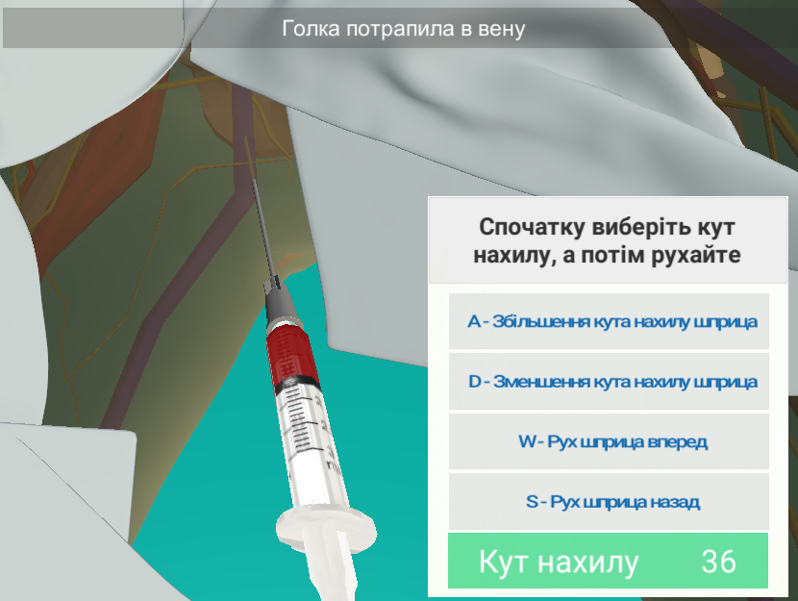
4. Шприц з голкою ► Від'єднати від голки
5. Прикрити голку пальцем (*швидко натискаємо, на це є 5 секунд*)
6. Стандартний гнучкий провідник до катетера ► Вставити провідник
7. Видалити голку через провідник
8. Катетер з канюлею і заглушкою ► Вставити катетер по провіднику
9. Катетер з канюлею і заглушкою ► Поглибити обертальними рухами
10. Стандартний гнучкий провідник до катетера ► Видалити провідник
11. Катетер з канюлею і заглушкою ► З'єднати з системою переливання рідин
12. Пластир ► Взяти і накласти

*Курсором вибрати місце на тілі*

* 1. Периферичний венозний доступ №9 Забір крові з вени ліктьового згину

1. Рукавички ► Одягти оглядові рукавички
2. Шприц без голки ► Взяти голку для забору крові
3. Джгут ► Взяти і вибрати місце

*Курсором вибрати місце на тілі*

1. Джгут ► Накласти джгут
2. Рука для додаткових дій ► Пальпація

*Курсором вибрати місце на тілі*

1. Стерильні марлеві кульки ► Промокнути в 70% розчині спирту
2. Змочені марлеві кульки ► Обробити операційне поле

*Курсором вибрати місце на тілі*

1. Змочені марлеві кульки ► Викинути кульки у смітник
2. Оглядові рукавички одягнуті ► Змінити рукавички на стерильні
3. Рука для додаткових дій ► Натягнути шкіру на тілі

*Курсором вибрати місце на тілі*

1. Шприц з голкою ► Взяти шприц з голкою

*Курсором вибрати місце на тілі*

1. Збільшити кут нахилу до 300 (кнопка А на клавіатурі)
2. Тиснемо кнопку W на клавіатурі
3. Шприц з голкою ► Забір крові відтягуючи поршень шприца, набираючи 10 мл крові  
     
   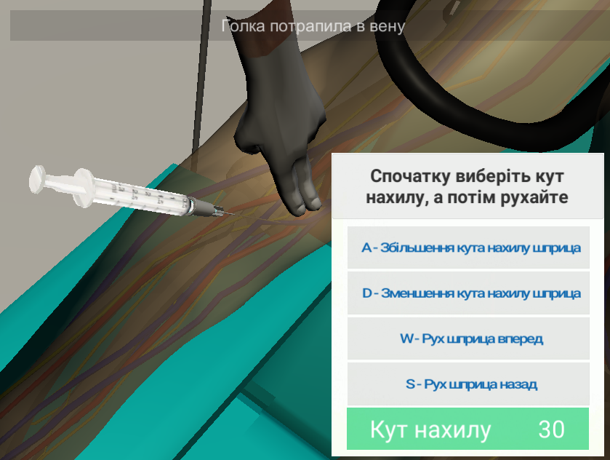
4. Джгут ► Зняти джгут
5. Стерильні марлеві кульки ► Промокнути в 70% розчині спирту
6. Змочені марлеві кульки ► Прикласти кульку

*Курсором вибрати місце на тілі*

1. Шприц з голкою ► Витягти шприц з голкою
2. Шприц з голкою ► Одягти ковпачок на голку
3. Шприц з голкою ► Викинути голку
   1. Периферичний венозний доступ №10 Внутрішньовенна ін'єкція в вену ліктьового згину
4. Рукавички ► Одягти оглядові рукавички
5. Шприц без голки ► Взяти голку для забору крові
6. Шприц з голкою ► Наповнити лікарським розчином
7. Джгут ► Взяти і вибрати місце

*Курсором вибрати місце на тілі*

1. Джгут ► Накласти джгут
2. Рука для додаткових дій ►Пальпація
3. *Курсором вибрати місце на тілі*
4. Стерильні марлеві кульки ► Промокнути в 70% розчині спирту
5. Змочені марлеві кульки ► Обробити операційне поле

*Курсором вибрати місце на тілі*

1. Змочені марлеві кульки ► Викинути кульки у смітник
2. Оглядові рукавички одягнуті ► Змінити рукавички на стерильні
3. Рука для додаткових дій ► Натягнути шкіру на тілі
4. *Курсором вибрати місце на тілі*
5. Джгут ► Зняти джгут
6. Шприц з голкою ► Взяти шприц з голкою

*Курсором вибрати місце на тілі*

1. Збільшити кут нахилу до 300 (кнопкою А на клавіатурі)
2. Шприц з голкою ► Потягування поршня на себе
3. Тиснемо кнопку W на клавіатурі до повідомлення «Голка потрапила в вену»  
     
   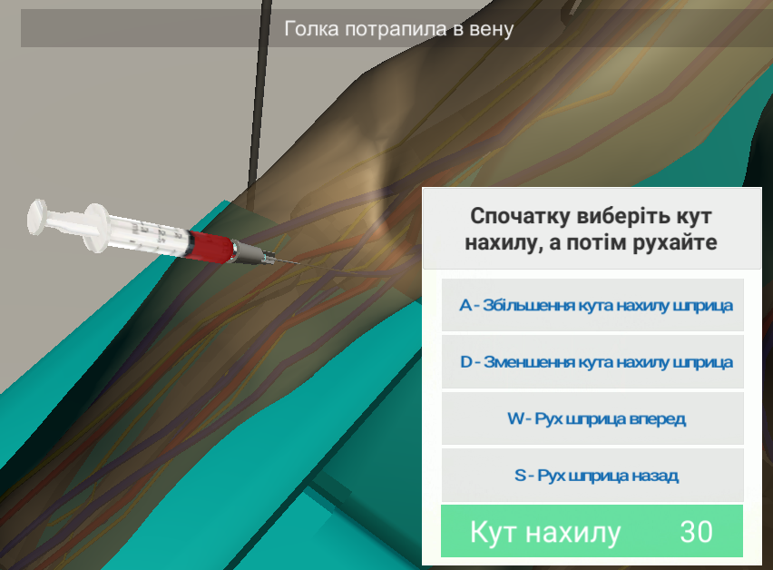
4. Шприц з голкою ► Ввести препарат
5. Стерильні марлеві кульки ► Промокнути в 70% розчині спирту
6. Змочені марлеві кульки ► Прикласти кульку

*Курсором вибрати місце на тілі*

1. Шприц з голкою ► Витягти шприц з голкою
2. Шприц з голкою ► Одягти ковпачок на голку
3. Шприц з голкою ► Викинути голку
   1. Периферичний венозний доступ №11 Постановка внутрішньовенного катетера venflon в вену ліктьового згину
4. Рукавички ► Одягти оглядові рукавички
5. Джгут ► Взяти і вибрати місце

*Курсором вибрати місце на тілі*

1. Джгут ► Накласти джгут
2. Рука для додаткових дій ►Пальпація

*Курсором вибрати місце на тілі*

1. Стерильні марлеві кульки ► Промокнути в 70% розчині спирту
2. Змочені марлеві кульки ► Обробити операційне поле

*Курсором вибрати місце на тілі*

1. Змочені марлеві кульки ► Викинути кульки у смітник
2. Оглядові рукавички одягнуті ► Змінити рукавички на стерильні
3. Рука для додаткових дій ► Натягнути шкіру на тілі

*Курсором вибрати місце на тілі*

1. Катетер Venflon ►Взяти і вибрати місце

*Курсором вибрати місце на тілі*

1. Збільшити кут нахилу до 150 (кнопка А на клавіатурі)
2. Тиснемо кнопку W на клавіатурі до появи повідомлення «Голка потрапила в вену»  
     
   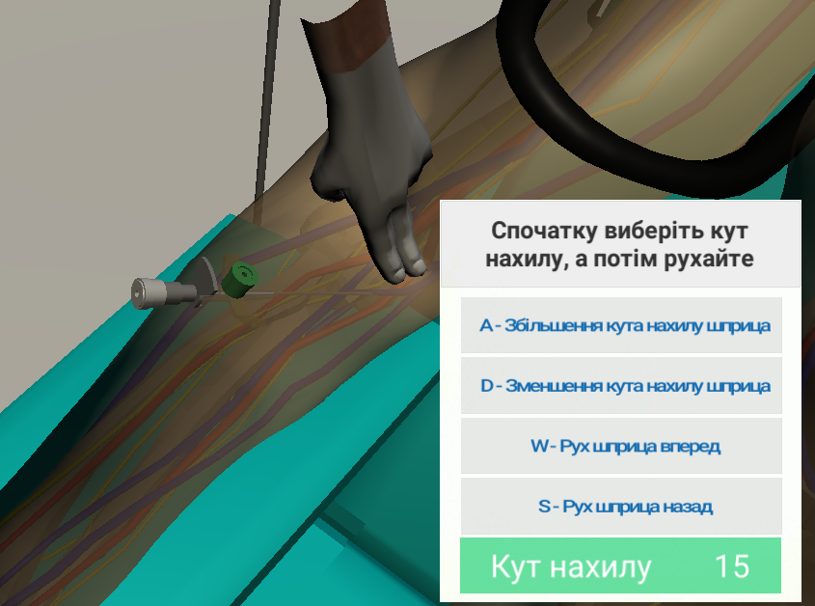
3. Катетер Venflon ►Потягнути мадрен
4. Джгут ► Зняти джгут
5. Рука для додаткових дій ► Затиснути вену на тілі

*Курсором вибрати місце на тілі*

1. Катетер Venflon ► Витягнути мадрен
2. Катетер Venflon ► З'єднати з системою переливання рідини
3. Пластир ► Взяти і накласти

*Курсором вибрати місце на тілі*

* 1. Периферичний венозний доступ №12 Забір крові з латеральної вени ліктьового згину

1. Рукавички ► Одягти оглядові рукавички
2. Шприц без голки ►Взяти голку для забору крові
3. Джгут ► Взяти і вибрати місце

*Курсором вибрати місце на тілі*

1. Джгут ► Накласти джгут
2. Рука для додаткових дій ►Пальпація

*Курсором вибрати місце на тілі*

1. Стерильні марлеві кульки ► Промокнути в 70% розчині спирту
2. Змочені марлеві кульки ► Обробити операційне поле

*Курсором вибрати місце на тілі*

1. Змочені марлеві кульки ► Викинути кульки у смітник
2. Оглядові рукавички одягнуті ► Змінити рукавички на стерильні
3. Рука для додаткових дій ► Натягнути шкіру на тілі

*Курсором вибрати місце на тілі*

1. Шприц з голкою ► Взяти шприц з голкою

*Курсором вибрати місце на тілі*

1. Збільшити кут нахилу до 300 (кнопка А на клавіатурі)
2. Тиснемо кнопку W на клавіатурі до появи повідомлення «Голка потрапила в вену»

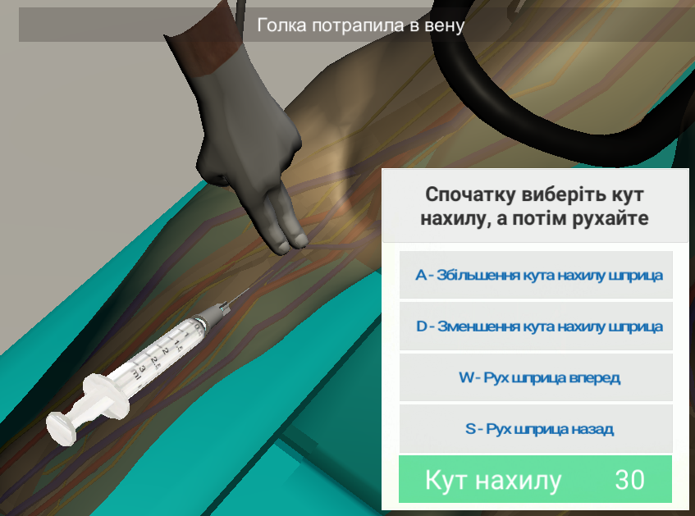

1. Шприц з голкою ► Забір крові відтягуючи поршень шприца, набираючи 10 мл крові
2. Джгут ► Зняти джгут
3. Стерильні марлеві кульки ► Промокнути в 70% розчині спирту
4. Змочені марлеві кульки ► Прикласти кульку

*Курсором вибрати місце на тілі*

1. Шприц з голкою ► Витягти шприц з голкою
2. Шприц з голкою ► Одягти ковпачок на голку
3. Шприц з голкою ► Викинути голку
   1. Периферичний венозний доступ №13 Внутрішньовенна ін'єкція в вену ліктьового згину
4. Рукавички ► Одягти оглядові рукавички
5. Шприц без голки ► Взяти голку для забору крові
6. Шприц з голкою ► Наповнити лікарським розчином
7. Джгут ► Взяти і вибрати місце

*Курсором вибрати місце на тілі*

1. Джгут ► Накласти джгут
2. Рука для додаткових дій ►Пальпація

*Курсором вибрати місце на тілі*

1. Стерильні марлеві кульки ► Промокнути в 70% розчині спирту
2. Змочені марлеві кульки ► Обробити операційне поле

*Курсором вибрати місце на тілі*

1. Змочені марлеві кульки ► Викинути кульки у смітник
2. Оглядові рукавички одягнуті ► Змінити рукавички на стерильні
3. Рука для додаткових дій ► Натягнути шкіру на тілі

*Курсором вибрати місце на тілі*

1. Джгут ► Зняти джгут
2. Шприц з голкою ► Взяти шприц з голкою

*Курсором вибрати місце на тілі*

1. Збільшити кут нахилу до 300 (кнопка А на клавіатурі)
2. Шприц з голкою ► Потягування поршня на себе
3. Тиснемо кнопку W на клавіатурі до появи повідомлення «Голка потрапила в вену»  
     
   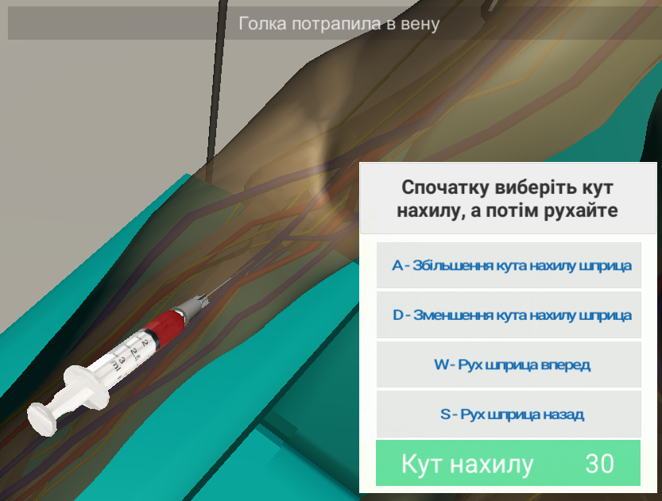
4. Шприц з голкою ► Ввести препарат
5. Стерильні марлеві кульки ► Промокнути в 70% розчині спирту
6. Змочені марлеві кульки ► Прикласти кульку

*Курсором вибрати місце на тілі*

1. Шприц з голкою ► Витягти шприц з голкою
2. Шприц з голкою ► Одягти ковпачок на голку
3. Шприц з голкою ► Викинути голку
   1. Периферичний венозний доступ №14 Постановка внутрішньовенного катетера venflon в латеральну вену ліктьового згину
4. Рукавички ► Одягти оглядові рукавички
5. Джгут ► Взяти і вибрати місце

*Курсором вибрати місце на тілі*

1. Джгут ► Накласти джгут
2. Рука для додаткових дій ►Пальпація

*Курсором вибрати місце на тілі*

1. Стерильні марлеві кульки ► Промокнути в 70% розчині спирту
2. Змочені марлеві кульки ► Обробити операційне поле

*Курсором вибрати місце на тілі*

1. Змочені марлеві кульки ► Викинути кульки у смітник
2. Оглядові рукавички одягнуті ► Змінити рукавички на стерильні
3. Рука для додаткових дій ► Натягнути шкіру на тілі

*Курсором вибрати місце на тілі*

1. Катетер Venflon ► Взяти і вибрати місце

*Курсором вибрати місце на тілі*

1. Збільшити кут нахилу до 150 (кнопка А на клавіатурі)
2. Тиснемо кнопку W на клавіатурі до появи повідомлення «Голка потрапила в вену»  
     
   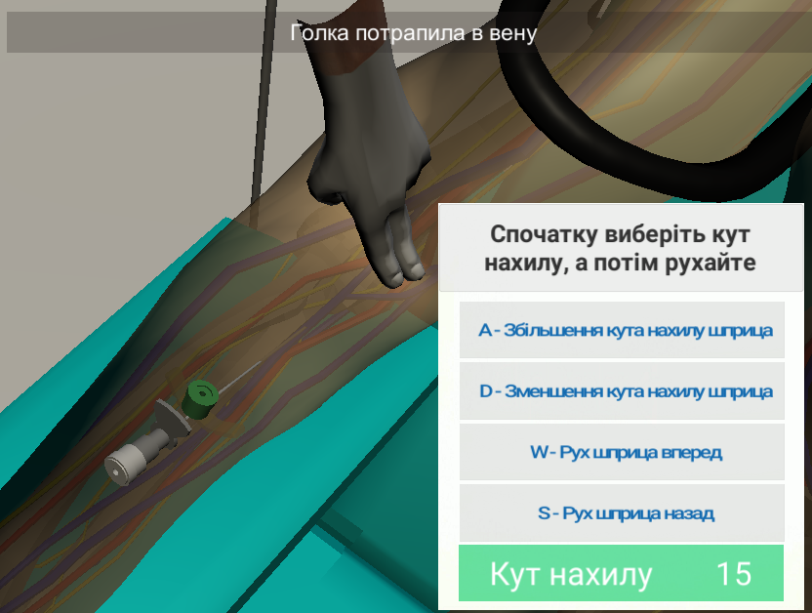
3. Катетер Venflon ► Потягнути мадрен
4. Джгут ► Зняти джгут
5. Рука для додаткових дій ► Затиснути вену на тілі

*Курсором вибрати місце на тілі*

1. Катетер Venflon ► Витягнути мадрен
2. Катетер Venflon ► З'єднати з системою переливання рідини
3. Пластир ► Взяти і накласти

*Курсором вибрати місце на тілі*

* 1. Периферичний венозний доступ №15 Постановка внутрішньовенного катетера venflon в дорсальні зап'ястні вени

1. Рукавички ► Одягти оглядові рукавички
2. Джгут ► Взяти і вибрати місце

*Курсором вибрати місце на тілі*

1. Джгут ► Накласти джгут
2. Рука для додаткових дій ► Пальпація

*Курсором вибрати місце на тілі*

1. Стерильні марлеві кульки ► Промокнути в 70% розчині спирту
2. Змочені марлеві кульки ► Обробити операційне поле

*Курсором вибрати місце на тілі*

1. Змочені марлеві кульки ► Викинути кульки у смітник
2. Оглядові рукавички надіті ► Змінити рукавички на стерильні
3. Рука для додаткових дій ► Натягнути шкіру на тілі

*Курсором вибрати місце на тілі*

1. Катетер Venflon ► Взяти і вибрати місце

*Курсором вибрати місце на тілі*

1. Збільшити кут нахилу до 160 (кнопка А на клавіатурі)
2. Тиснемо кнопку W на клавіатурі до появи повідомлення «Голка потрапила в вену»  
     
   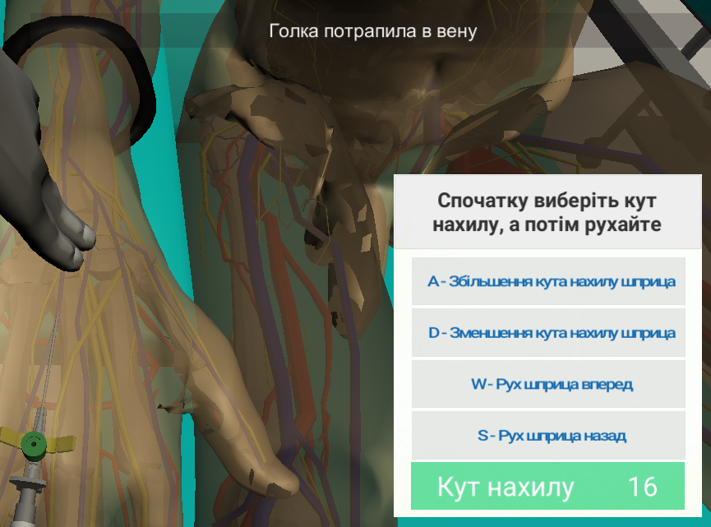
3. Катетер Venflon ► Потягнути мадрен
4. Джгут ► Зняти джгут
5. Рука для додаткових дій ► Затиснути вену

*Курсором вибрати місце на тілі*

1. Катетер Venflon ► Витягнути мадрен
2. Катетер Venflon ► З'єднати з системою переливання рідини
3. Пластир ► Взяти і накласти

*Курсором вибрати місце на тілі*

* 1. Периферичний венозний доступ №16 Забір крові з вени стопи

1. Рукавички ► Одягти оглядові рукавички
2. Шприц без голки ►Взяти голку для забору крові
3. Джгут ► Взяти і вибрати місце

*Курсором вибрати місце на тілі*

1. Джгут ► Накласти джгут
2. Рука для додаткових дій ►Пальпація

*Курсором вибрати місце на тілі*

1. Стерильні марлеві кульки ► Промокнути в 70% розчині спирту
2. Змочені марлеві кульки ► Обробити операційне поле

*Курсором вибрати місце на тілі*

1. Змочені марлеві кульки ► Викинути кульки у смітник
2. Оглядові рукавички надіті► Змінити рукавички на стерильні
3. Рука для додаткових дій ► Натягнути шкіру на тілі

*Курсором вибрати місце на тілі*

1. Шприц з голкою ► Взяти шприц з голкою

*Курсором вибрати місце на тілі*

1. Збільшити кут нахилу до 300 (кнопка А на клавіатурі)
2. Тиснемо кнопку W на клавіатурі до появи повідомлення «Голка потрапила в вену»  
     
   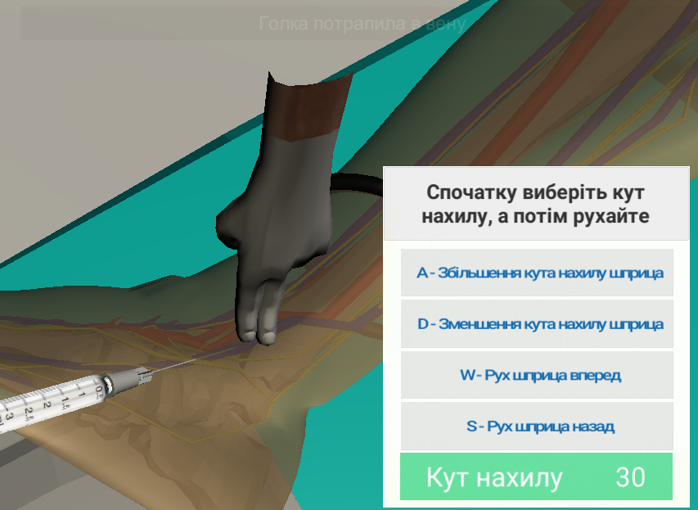
3. Шприц з голкою ► Забір крові відтягуючи поршень шприца, набираючи 10 мл крові
4. Джгут ► Зняти джгут
5. Стерильні марлеві кульки ► Промокнути в 70% розчині спирту
6. Змочені марлеві кульки ► Прикласти кульку

*Курсором вибрати місце на тілі*

1. Шприц з голкою ► Витягти шприц з голкою
2. Шприц з голкою ► Одягти ковпачок на голку
3. Шприц з голкою ► Викинути голку
   1. Периферичний венозний доступ №17 Внутрішньовенна ін'єкція в вену стопи
4. Рукавички ► Одягти оглядові рукавички
5. Шприц без голки ►Взяти голку для забору крові
6. Шприц з голкою ►Наповнити лікарським розчином
7. Джгут ► Взяти і вибрати місце

*Курсором вибрати місце на тілі*

1. Джгут ► Накласти джгут
2. Рука для додаткових дій ►Пальпація

*Курсором вибрати місце на тілі*

1. Стерильні марлеві кульки ► Промокнути в 70% розчині спирту
2. Змочені марлеві кульки ► Обробити операційне поле

*Курсором вибрати місце на тілі*

1. Змочені марлеві кульки ► Викинути кульки у смітник
2. Оглядові рукавички надіті ► Змінити рукавички на стерильні
3. Рука для додаткових дій ► Натягнути шкіру

*Курсором вибрати місце на тілі*

1. Джгут ► Зняти джгут
2. Шприц з голкою ► Взяти шприц з голкою

*Курсором вибрати місце на тілі*

1. Збільшити кут нахилу до 300 (кнопка А на клавіатурі)
2. Шприц з голкою ► Потягування поршня на себе
3. Тиснемо кнопку W на клавіатурі до появи повідомлення «Голка потрапила в вену»  
     
   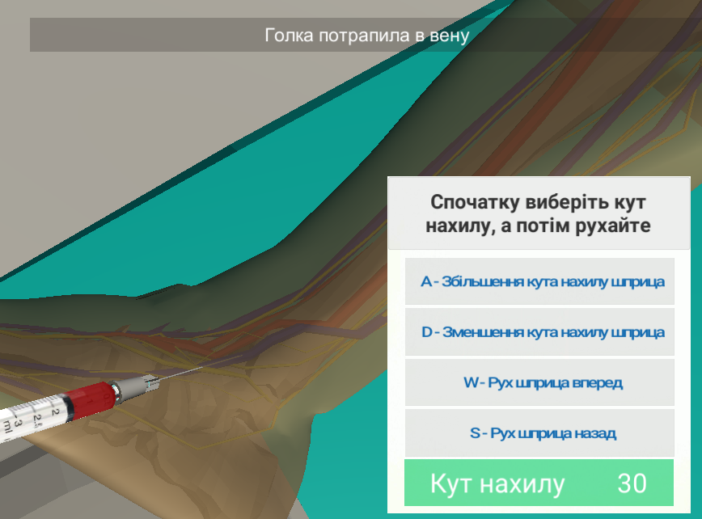
4. Шприц з голкою ► Ввести препарат
5. Стерильні марлеві кульки ► Промокнути в 70% розчині спирту
6. Змочені марлеві кульки ► Прикласти кульку

*Курсором вибрати місце на тілі*

1. Шприц з голкою ► Витягти шприц з голкою
2. Шприц з голкою ► Одягти ковпачок на голку
3. Шприц з голкою ► Викинути голку
   1. Периферичний венозний доступ №18 Постановка внутрішньовенного катетера venflon в вену стопи
4. Рукавички ► Одягти оглядові рукавички
5. Джгут ► Взяти і вибрати місце

*Курсором вибрати місце на тілі*

1. Джгут ► Накласти джгут
2. Рука для додаткових дій ►Пальпація

*Курсором вибрати місце на тілі*

1. Стерильні марлеві кульки ► Промокнути в 70% розчині спирту
2. Змочені марлеві кульки ► Обробити операційне поле

*Курсором вибрати місце на тілі*

1. Змочені марлеві кульки ► Викинути кульки у смітник
2. Оглядові рукавички надіті ► Змінити рукавички на стерильні
3. Рука для додаткових дій ► Натягнути шкіру на тілі

*Курсором вибрати місце на тілі*

1. Катетер Venflon ►Взяти і вибрати місце

*Курсором вибрати місце на тілі*

1. Збільшити кут нахилу до 150 (кнопка А на клавіатурі)
2. Тиснемо кнопку W на клавіатурі до появи повідомлення «Голка потрапила в вену»  
     
   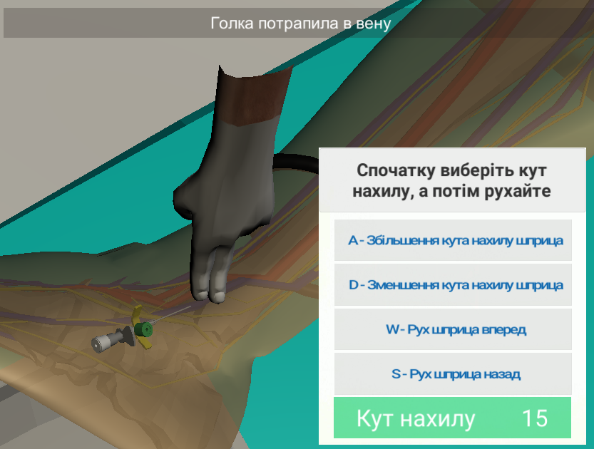
3. Катетер Venflon ►Потягнути мадрен
4. Джгут ► Зняти джгут
5. Рука для додаткових дій ► Затиснути вену на тілі

*Курсором вибрати місце на тілі*

1. Катетер Venflon ► Витягнути мадрен
2. Катетер Venflon ► З'єднати з системою переливання рідини
3. Пластир ► Взяти і накласти

*Курсором вибрати місце на тілі*

* 1. Периферичний венозний доступ №19 Постановка внутрішньовенного катетера venflon в вену скальпа

1. Рукавички ► Одягти оглядові рукавички
2. Джгут ► Взяти і вибрати місце

*Курсором вибрати місце на тілі*

1. Джгут ► Накласти джгут
2. Рука для додаткових дій ►Пальпація

*Курсором вибрати місце на тілі*

1. Стерильні марлеві кульки ► Промокнути в 70% розчині спирту
2. Змочені марлеві кульки ► Обробити операційне поле

*Курсором вибрати місце на тілі*

1. Змочені марлеві кульки ► Викинути кульки у смітник
2. Оглядові рукавички надіті ► Змінити рукавички на стерильні
3. Рука для додаткових дій ► Натягнути шкіру і зафіксувати вену

*Курсором вибрати місце на тілі*

1. Катетер Venflon ► Взяти і вибрати місце

*Курсором вибрати місце на тілі*

1. Збільшити кут нахилу до 240 (кнопка А на клавіатурі)
2. Тиснемо кнопку W на клавіатурі до появи повідомлення «Голка потрапила в вену»

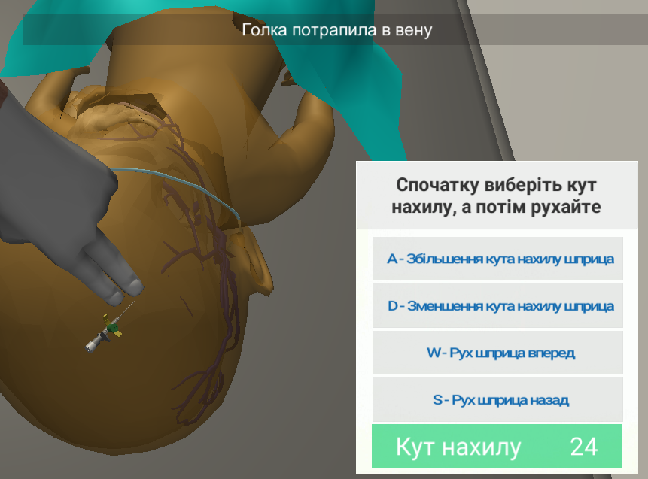

1. Катетер Venflon ►Потягнути мадрен
2. Джгут ► Зняти джгут
3. Рука для додаткових дій ► Затиснути вену на тілі

*Курсором вибрати місце на тілі*

1. Катетер Venflon ► Витягнути мадрен
2. Шприц без голки ► Наповнити 0,9% розчином натрію хлориду наполовину
3. Шприц без голки ► Ввести фізрозчин в катетер
4. Катетер Venflon ► З'єднати з системою переливання рідини
5. Пластир ► Взяти і накласти

*Курсором вибрати місце на тілі*

* 1. Периферичний венозний доступ №20 Забір крові з серединної вени ліктя

1. Рукавички ► Одягти оглядові рукавички
2. Шприц без голки ►Взяти голку для забору крові
3. Джгут ► Взяти і вибрати місце

*Курсором вибрати місце на тілі*

1. Джгут ► Накласти джгут
2. Рука для додаткових дій ►Пальпація

*Курсором вибрати місце на тілі*

1. Стерильні марлеві кульки ► Промокнути в 70% розчині спирту
2. Змочені марлеві кульки ► Обробити операційне поле

*Курсором вибрати місце на тілі*

1. Змочені марлеві кульки ► Викинути кульки у смітник
2. Оглядові рукавички надіті ► Змінити рукавички на стерильні
3. Рука для додаткових дій ► Натягнути шкіру на тілі

*Курсором вибрати місце на тілі*

1. Шприц з голкою ► Взяти шприц з голкою

*Курсором вибрати місце на тілі*

1. Збільшити кут нахилу до 300 (кнопка А на клавіатурі)
2. Тиснемо кнопку W на клавіатурі до появи повідомлення «Голка потрапила в вену»  
     
   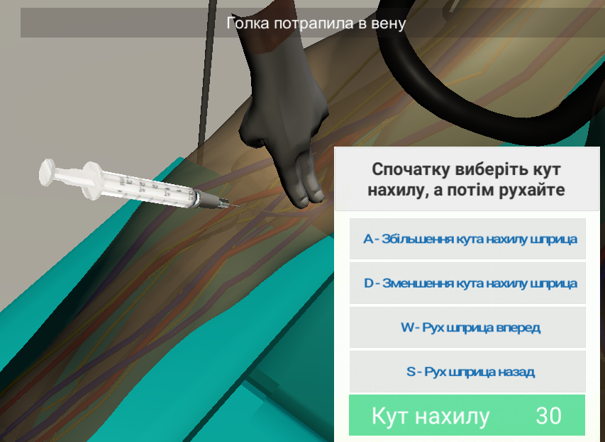
3. Шприц з голкою ► Забір крові відтягуючи поршень шприца, набираючи 10 мл крові
4. Джгут ► Зняти джгут
5. Стерильні марлеві кульки ► Промокнути в 70% розчині спирту
6. Змочені марлеві кульки ► Прикласти кульку

*Курсором вибрати місце на тілі*

1. Шприц з голкою ► Витягти шприц з голкою
2. Шприц з голкою ► Одягти ковпачок на голку
3. Шприц з голкою ► Викинути голку
   1. Внутрішньокістковий доступ в великогомілкову кістку
4. Рукавички ► Одягти оглядові рукавички
5. Стерильні марлеві кульки ► Промокнути в 70% розчині спирту
6. Змочені марлеві кульки ► Обробити операційне поле

*Курсором вибрати місце на тілі*

1. Оглядові рукавички одягнуті ► Змінити рукавички на стерильні
2. Шприц без голки ►Взяти голку для анестезії шкіри і наповнити шприц анестетиком
3. Шприц з голкою ► Зробити місцеву анестезію
4. Шприц-пістолет для внутрішньокісткових ін’єкцій B.I.G ► Взяти і вибрати місце

*Курсором вибрати місце на тілі*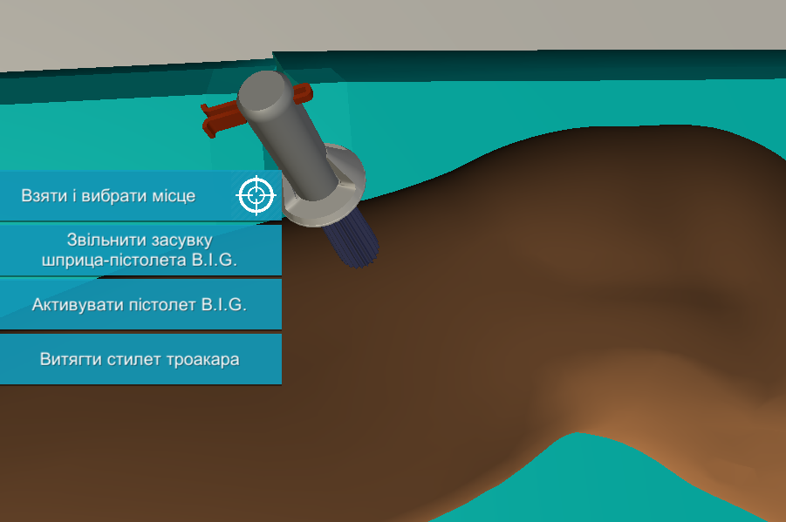

1. Шприц-пістолет для внутрішньокісткових ін’єкцій B.I.G ► Звільнити засувку шприца-пістолета B.I.G.
2. Шприц-пістолет для внутрішньокісткових ін’єкцій B.I.G ► Активувати пістолет B.I.G.
3. Шприц-пістолет для внутрішньокісткових ін’єкцій B.I.G ► Витягти стилет троакара
4. Пластир ► Наклеїти
5. Шприц з голкою ►Від’єднати від голки
6. Шприц без голки ► Наповнити 10-20мл фізрозчином
7. Шприц без голки ► Ввести фізрозчин
8. Запірний кран для інфузій з системою ► Приєднати запірний кран з системою
   1. Декомпресія і дренування плевральної порожнини хворому з гідротораксом / піоторакс / гемотораксом зліва
9. Рукавички ► Одягти оглядові рукавички
10. Стерильні марлеві кульки ► Промокнути в 70% розчині спирту
11. Змочені марлеві кульки ► Обробити операційне поле

*Курсором вибрати місце на тілі*

1. Оглядові рукавички одягнуті ► Змінити рукавички на стерильні
2. Шприц без голки ► Взяти голку для анестезії шкіри і наповнити шприц анестетиком
3. Шприц з голкою ► Зробити місцеву анестезію
4. Скальпель ► Взяти і вибрати місце

*Курсором вибрати місце на тілі*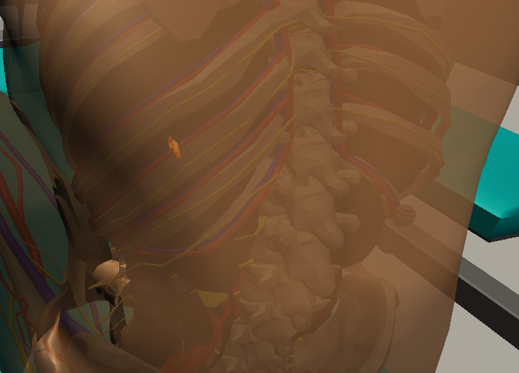

1. Скальпель ► Зробити надріз
2. Дренаж торакальний ►Взяти і вибрати місце

*Курсором вибрати місце на тілі*

1. Дренаж торакальний ►Витягнути стилет заводячи ПВХ трубку в плевральну порожнину
2. Дренаж торакальний ►Перетиснути затискачем
3. Шовний матеріал + голкотримач ►Пришити до шкіри
4. Дренаж торакальний ► Приєднати подовжувач
5. Дренаж торакальний ► Приєднати дренажний вентиль
6. Банка Боброва наповнена антисептиком ► Приєднати вентиль з клапаном до банки
7. Дренаж торакальний ► Зняти затискач
   1. Декомпресія і дренування плевральної порожнини хворому з пневмотораксом зліва
8. Рукавички ► Одягти оглядові рукавички
9. Стерильні марлеві кульки ► Промокнути в 70% розчині спирту
10. Змочені марлеві кульки ► Обробити операційне поле

*Курсором вибрати місце на тілі*

1. Оглядові рукавички одягнуті ► Змінити рукавички на стерильні
2. Шприц без голки ►Взяти голку для анестезії шкіри і наповнити шприц анестетиком
3. Шприц з голкою ► Зробити місцеву анестезію
4. Скальпель ►Взяти і вибрати місце

*Курсором вибрати місце на тілі*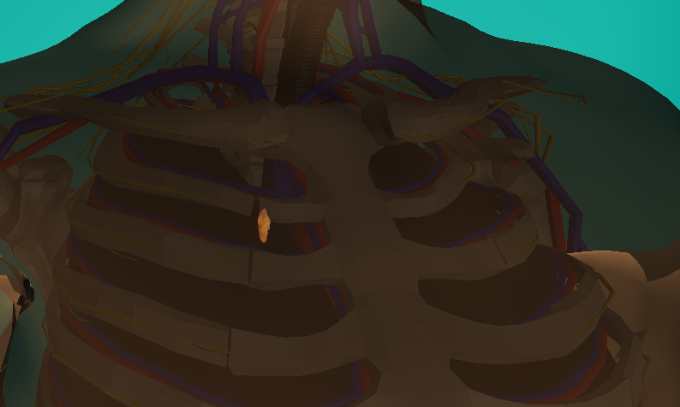

1. Скальпель ► Зробити надріз
2. Дренаж торакальний ► Взяти і вибрати місце

*Курсором вибрати місце на тілі*

1. Дренаж торакальний ►Витягнути стилет заводячи ПВХ трубку в плевральну порожнину
2. Дренаж торакальний ► Перетиснути затискачем
3. Шовний матеріал + голкотримач ►Пришити до шкіри
4. Дренаж торакальний ► Приєднати подовжувач
5. Дренаж торакальний ► Приєднати дренажний вентиль
6. Банка Боброва наповнена антисептиком ► Приєднати вентиль з клапаном до банки
7. Дренаж торакальний ► Зняти затискач
   1. NIMP Вимірювання артеріального тиску (метод Короткова)
8. Рука для додаткових дій ► Пальпація

*Курсором вибрати місце на тілі*

1. Фонендоскоп ► Взяти і вибрати місце

*Курсором вибрати місце на тілі*

1. Манометр ► Закрити клапан
2. Манометр ► Накачати
3. Манометр ► Випустить повітря

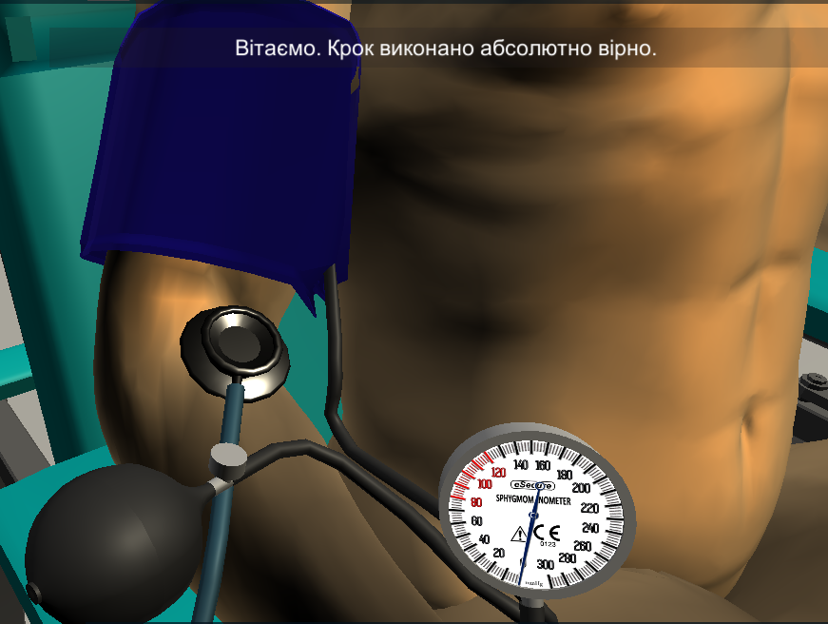

* 1. Вимірювання артеріального тиску справжнім манометром

1. Рукавички ► Одягти оглядові рукавички
2. Стерильні марлеві кульки ► Промокнути в 70% розчині спирту
3. Змочені марлеві кульки ► Обробити операційне поле

*Курсором вибрати місце на тілі*

1. Оглядові рукавички одягнуті ► Змінити рукавички на стерильні
2. Стерильні серветки ► Накриваємо операційне поле стерильними серветками
3. Шприц без голки ► Взяти голку для анестезії шкіри і наповнити шприц анестетиком
4. Шприц з голкою ► Зробити місцеву анестезію
5. Рука для додаткових дій ► Пальпація

*Курсором вибрати місце на тілі*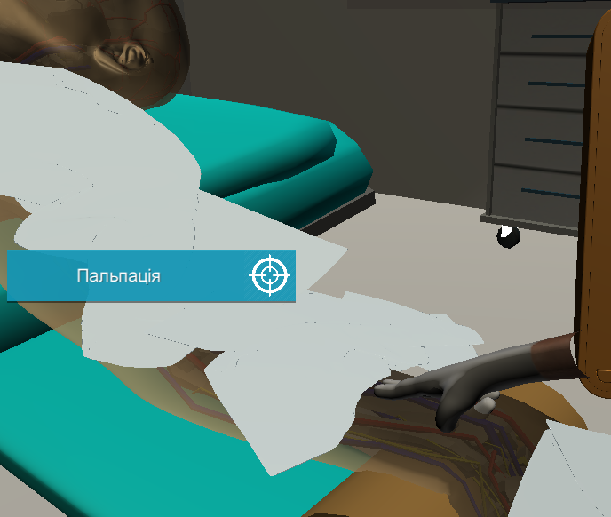

1. Артеріальна канюля ► Взяти
2. Артеріальна канюля ► Витягнути мадрен
3. Артеріальна канюля ► Потягнути канюлю на себе
4. Артеріальна канюля ► Завести в глибину просвіту
5. Артеріальна канюля ► Промити канюлю
6. Шовний матеріал + голкотримач ► Пришити до шкіри
7. Датчик інвазивного вимірювання артеріального тиску з системою ► З'єднати з канюлею і монітором
   1. Тренажер аускультації легень

За допомогою курсору мишки можна прослухати нормальне везикулярне дихання і бронхіальне дихання.

* 1. Тренажер для аускультації серця

За допомогою курсору мишки можна прослухати нормальні і аномальні звуки (мітральний стеноз, недостатність мітрального клапана, стеноз вістря аорти, аортальна недостатність).

* 1. Серцево-легенева реанімація

Використовуючи повзунок можна відслідкувати рівень сатурації на тілі пацієнта.

* 1. Наявність пульсу на артеріях

За допомогою курсору мишки можна прослухати пульс пацієнта на артеріях.

* 1. Препроліферативна діабетична ретинопатія

Ознаки препроліферативної діабетичної ретинопатії:

* Чоткоподібність судин
* Інтраретинальні мікросудинні аномалії (ІРМА)
* Множинні великі ретинальні геморагії
* Тверді ексудати
* Наявність петель судин
* Здвоєння чи вираженні коливання калібру судин
* Звивистість судин
* «Ватні» м’які ексудати  
  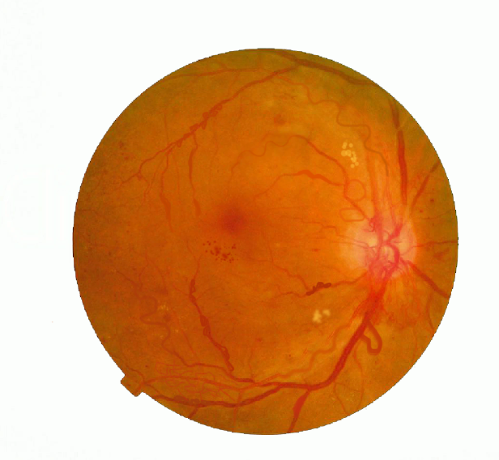
  1. Відшарування сітківки

Крок 1. Вибір симптомів

* Зниження гостроти зору
* Звуження поля зору
* Поява плаваючих точок
* Мушки перед очима
* Спалахи у вигляді блискавок та іскор
* Несподівана втрата бічного зору
* Деформація та коливання предметів під час розглядання
* Іноді покращення зору вранці після сну

Крок 2. Вибір симптомів

* Дослідження полей зору (периметрія)
* Електрофізіологічне дослідження
* Ультразвукове дослідження внутрішніх структур ока - А-сканування, В-сканування
* Огляд дна ока (офтальмоскопія)
* Вимірювання внутрішньоочного тиску
* Перевірка гостроти зору

Крок 3. Вибір об’єктивних даних отриманих в результаті досліджень

* Підйом ділянки сітківки, через це він виглядає нечітким із специфічним сіруватим відтінком, з куполоподібної чи хвилястою поверхнею
* Хід судин повторює форму відшарованої поверхні сітківки
* Зниження внутрішньоочного тиску
* Звуження полів зору
* Випадання ділянок зору
* Зниження гостроти зору
* УЗД ознаки

Крок 4. Вибір методу лікування

* Склеральне пломбування
* Вітректомія
* Лазерокоагуляція
* Кріотерапія
* Пневморетинопексія
  1. Фотокоагуляція

1. Налаштування лазера

* Довжина хвилі лазера:532 **нм**
* Діаметр точки (мкм): **400** (будь-яке значення в діапазоні 200-600)
* Час експозиції лазера:20 **млс**

2. Активувати лазер

3. Лазером (курсором мишки) обробити всю площу сітківки

